# 

# 目次

### 7月11日(決まったこと)

### 7月12日(決まったこと)

### 7月13日(決まったこと)

### 7月14日(決まったこと)

### 7月18日(決まったこと)

### 7月19日(決まったこと)

### 7月20日(決まったこと)

### 7月21日(決まったこと)

### 7月24日(決まったこと)

### 7月25日(決まったこと)

### 7月26日(決まったこと)

### 7月27日(決まったこと)

### 7月28日(決まったこと)

### 

### 

# 7月11日（火）

要件定義まで　7月14日までの予定

　グループ分けせず全員で話す

司会と書記日替わりにする？

　　→司会固定　書記日替わり

　書記の順番どうする？

　　→コミュニケーションタイムの発表担当の人が書記をする

<グループで決めておきたいこと>

・議事録の書き漏れ発生時→気づいた人がどんどん書いてく(名前の記入不要)

・議事録は1日毎にダウンロードしてslackに投函

・間違った部分は変更履歴から確認していく

・意見のまとめ方→slackでサイト共有＆googleドキュメントで過程と結果を分けて記述

・グループの目標(作品の精度、メンバーの成長度合い、発表担当etc…)

→全体の目標：

　全体の目標は一つ？複数あっても大丈夫？

<目標案>

和田：動くものを作る(研修なので成長重視)

春田：時間に余裕をもって開発を進める

占部：全員が共通認識をもって演習に取り組む

大森：完成度より成長度重視

石堂：一人1機能を担当する(成長重視)

成沢：プログラム、発案双方で全員が参加する

畑中：個々の目標を達成する、全員が共通認識を持つ

小嶋：納得のいく内容にする

星野：製作期間で、「学んだこと」を増やせるようにしたい。

→**メイン目標**：全員が共通認識をもって開発に取り組む。

**サブ目標**：成長重視。

・発表担当を作る？

(作る派)並行作業を考慮したらいたほうがいい。

→発表とテストを並行で行うべき？

※そもそもテストしてない、全員で発表準備した、一人がテスト作業を一任していた

テストはする。

→1.テストと発表は同時進行で行う。

※今発表担当を選出するか後で各グループから選出するか(複数人)

　2.グループに別れた時点で担当を選出する

・スケジューリング

設計重視 or 開発重視？

(設計)・共通認識を持つためにも多くあったほうがいい

＜※先月の進め方どんな感じ？＞

小嶋：最初にがっつり決めて進めながら取捨選択。

成沢：設計で全て決めていた。最初のうちに細かいとこまで決めたほうがいい。

占部：最初の設計でがっつり決めていた。開発時間多くとりたい。

春田：設計に時間をかけた。パワポで画面設計を作っていた。

大森：設計よりは開発に時間かけたい。

畑中：外部設計でガチガチに考えた。設計の段階でしっかり決めたほうがいい。

星野：外部設計で時間を持っていかれたので、なるべく開発に時間をかけたい。

石堂：開発に時間をかけて、その道中で取捨選択を行っていく。

<スケジュール>

→意見(企画)の出し合いは7/12まで。最長13日の午前中。

　要件定義は13日中。最長14日午前。

　外部設計は19日午前まで。18日中に終わってもok

　内部設計は6月と同様(ファイル構成一覧表のみ)。19日中に終わらせる

　テスト、発表準備(並行作業)は25日の午後から(あくまで仮定。前倒しOK )。

　28日を発表練習と調整(予備日)とする。

　テストの所要日数…1日、実施日：7/27

・前回の反省点

和田：意見交換は問題なし。ドキュメントの変更の報告し忘れあり。GitHubの衝突でデー　　　タが破損、消失してしまった。

成沢：意見が一部の人に偏り気味だった。休憩後の進捗確認はしておきたい。

春田：メリハリ付けて作業に取り組めていた。

大森：GitHubの衝突があった。雑談タイムや積極的に休憩を設けた。

石堂：GitHubの衝突を回避するために心がけた。コミュニケーションタイムと作業のメリ　　　ハリを付けて作業できた。

小嶋：リーダーの指揮統制がうまくできていた。ガントチャートを作成した。

占部：ガントチャートの作成が遅れてしまった。進捗確認をしていた。

畑中：GitHubで同じファイルを触ってしまった。リーダーの指揮が良かった。

星野：リーダー主導の進捗確認を行った。ブレイクアウトルームを積極的に活用し、互いに　　　わからない部分をフォローしながら進めていった。

・GitHubの扱い

(意見)

製作物を一人に集約させる？

Slackでメンションして報告する

グループで別れる前に扱うファイルを決める

全員でいるときは声掛けして、グループで別れているときは代表者に渡す

→ファイル構成一覧表を作成するときに、同時に機能別で作製担当者を決める(例：ログイン機能＝Aさん、一覧機能＝Bさん)。

また、自分の担当以外のファイルを触るときは担当者に許可を得る。

・進捗確認のタイミング、頻度

(意見)

コミュニケーションタイムの後にに現状報告と今日取り組むこと周知

1休憩に1回くらい(時と場合による)(休憩後)

　確認時間　エラーがなければ数分で終わる

　エラーどうしてたの？

　　個人で5分悩んで分からなかったら、全員で画面共有して解決

　　グループで分かれてたから、分からない→グループ内で聞く→分かりそうな人を指名してブレイクアウトルームに移動して聞く

　　グループ内で話し合って、個人的な問題であればブレイクアウトルームに移動して聞く

　　グループの問題であれば全員で解決

2時間に1回軽い進捗報告

昼前と14時‐15時と日報書く前

日報を書く前に全体で何％進んだか

→お試しで1時間に1回やってみて、次の日の朝の時間に意見を求めて調整

---------------------------------------------------------------------------------------------------------------------------

## 7/11 決定事項まとめ

<グループ内の決定事項>

・議事録の抜け漏れ→気づいたら書いていく。

・その日の終了後にダウンロードしてslackに投函

・間違った部分(誤って削除してしまったなど)は変更履歴から確認する

　※変更履歴の確認にはgoogleアカウントへのログインが必要

・意見のまとめ方→slackで必要なサイトの共有＆ドキュメントで議論の過程と結果を分け　て記述

<グループ目標>

**メイン目標**：全員が共通認識をもって開発に取り組む。

**サブ目標**：それぞれの成長度も重視する

<発表、テスト>

・テストと発表は並行して行う。

・グループに分かれた時点で担当者を選出する

<スケジュール>

・作製物決め：7/12(最長13日の午前中)

・要件定義：7/13(最長14日の午前中)

・外部設計：7/19の午前中(18日に終了してもよい)

・内部設計：7/19の午後(ファイル構成一覧を作る＆作製分担を決める)

・開発、コーディング：7/20～

・テスト＆発表準備：7/25午後～(前倒ししてもよい)

　※テストの所要日数は目安で1日。実施日は7/27

・発表準備、予備日：7/28

・発表：7/31

<GitHubおよび担当以外のファイルの取り扱い>

ファイル構成一覧を作ると同時に、機能ごとで担当者を決める

(例：ログイン機能＝Aさん、一覧機能＝Bさん)。

また、自分の担当以外のファイルを触るときは担当者に許可を得る。

<進捗確認>

お試しで1時間に1回やってみて、次の日の朝の時間に意見を求めて調整

明日朝一で確認しときたいこと

　・”今日の目標”決めどうするの？(先にまとめて決めておく？当日の感覚でいい？誰が決める？)

　・発表資料の参考を見るらしい(発表について考えといた方がいいかも)

# 7月12日（水）

**チーム目標**・・・案だし,意見をまとめる

<企画提案>

1回目

＿＿＿＿＿＿＿＿＿＿＿＿＿＿＿＿＿＿＿＿＿＿＿＿＿＿＿＿＿＿

特定の資格からの優待の確認,メルカリやホットペッパービューティー

好きなことからジャンルを作れないか

＿＿＿＿＿＿＿＿＿＿＿＿＿＿＿＿＿＿＿＿＿＿＿＿＿＿＿＿＿＿＿

イベント管理→企業がイベントを投稿し利用者が確認

＿＿＿＿＿＿＿＿＿＿＿＿＿＿＿＿＿＿＿＿＿＿＿＿＿＿＿＿＿＿＿

ショッピング,メルカリのような,病院の待ち時間,

オンライン診療,就活サイト,電車内での通報システム,

グルメ予約誕生日などの特化 オーダーメイドの予約

美容院で細かいオーダーを事前にできるように画像添付可能

＿＿＿＿＿＿＿＿＿＿＿＿＿＿＿＿＿＿＿＿＿＿＿＿＿＿＿＿＿＿＿

趣味を選んでマッチング,派遣の登録特定の資格チェック

＿＿＿＿＿＿＿＿＿＿＿＿＿＿＿＿＿＿＿＿＿＿＿＿＿＿＿＿＿＿＿

ゲームの攻略サイトまとめ　お酒の種類からカロリー

感情気分にあった音楽映画本が表示感情も記録

デジタルプロフィール　韓国に特化　お問い合わせフォーム

＿＿＿＿＿＿＿＿＿＿＿＿＿＿＿＿＿＿＿＿＿＿＿＿＿＿＿＿＿＿＿

リクルートは募集が並んでいるだけかも

チャットなど交流スペースを設け専門知識の共有

ビデオ通話できるようにして差別化できそう

＿＿＿＿＿＿＿＿＿＿＿＿＿＿＿＿＿＿＿＿＿＿＿＿＿＿＿＿＿＿＿

食べログのような口コミサイト　ランク付けとか

ココナラ　リピートすると信頼度が上がる

＿＿＿＿＿＿＿＿＿＿＿＿＿＿＿＿＿＿＿＿＿＿＿＿＿＿＿＿＿＿＿

地域でしぼれる口コミサイト，商店街の催し

ポップな見た目

＿＿＿＿＿＿＿＿＿＿＿＿＿＿＿＿＿＿＿＿＿＿＿＿＿＿＿＿＿＿＿

麻雀おじいちゃんおばあちゃんの安否確認

＿＿＿＿＿＿＿＿＿＿＿＿＿＿＿＿＿＿＿＿＿＿＿＿＿＿＿＿＿＿＿

11：30まで　具体的に考えてみる

　出た意見の中で自分でいいなと思ったものやこの提案とこの提案合わせたらええんちゃうのみたいなことを**1個に絞って**ドキュメント(指定なし)にまとめてほしい

　2者間でどういうやり取りをするのか、どんな機能がいる、どんな画面がいるとかを考える

11：30以降　個人で意見発表

2回目

＿＿＿＿＿＿＿＿＿＿＿＿＿＿＿＿＿＿＿＿＿＿＿＿＿＿＿＿＿＿＿

資格特化型リクルートサイト

自分が持っている資格を生かせる

企業側　登録する

顧客側　閲覧、申し込み

顧客側の企業検索項目に資格記入欄がある

企業側は登録する際に資格についての記述が必要(必須/任意(優遇)等)

共通

・新規登録機能

・ログイン機能

・通知機能

企業側

・登録機能

・お問い合わせや申し込み等に対する返信機能

・スカウト機能

顧客側

・検索機能

・お気に入り機能(ブックマーク的な)

・お問い合わせや申し込み機能

・企業比較機能

・スケジュール管理機能

・自己紹介機能

＿＿＿＿＿＿＿＿＿＿＿＿＿＿＿＿＿＿＿＿＿＿＿＿＿＿＿＿＿＿＿

使いやすく便利な就活アプリ？独自の発想みたいなのは思いついてないです、こうゆうのもうありますよね。

会社側とユーザー側でそれぞれ分かれてるから、今回の企画の条件は満たしてるかも。

最初の画面で、企業側ログイン、ユーザー側ログインができる。

会社側

求人を出す募集要項など、説明会、セミナーの開催もできる。

アプリ内で、募集フォームを書くこともできる。ユーザーの資格、プロフィールを閲覧できスカウトできる。

自社ホームページの掲載、求人の更新、削除。

ユーザー側

プロフィールの入力、持ってる資格の選択、業種選択、地域選択、フリーワード検索、

同じ業界を目指してる人とチャットができて、意見交換ができる。

働いてる人の様子など確認できる。会社にアプリ上で気軽に質問ができる。

アプリに対してのお問い合わせフォーム。アプリ内で選考が完結する。早期選考にも参加。

＿＿＿＿＿＿＿＿＿＿＿＿＿＿＿＿＿＿＿＿＿＿＿＿＿＿＿＿＿＿＿

電車内の通報システム

利用者　登録をして通報ボタンをタップして通報できる

→理想は位置情報を利用して入力なしで場所が伝わる

→厳しかったら場所を入力しなければいけない

企業　警察や消防などとつなぐ

個人情報を登録して利用することでいたずらなどを防止

＿＿＿＿＿＿＿＿＿＿＿＿＿＿＿＿＿＿＿＿＿＿＿＿＿＿＿＿＿＿＿

利用者が分野の経験年数や得意な言語、持っている資格など入力、企業は人材募集（資格や経験年数等必要な情報を入力）や利用者の情報を参考にスカウトを送れるような人材不足の今に良く、双方の利益になるようなIT求人サイト

差別化として求人サイトは募集がずらっと並んでいるが、チャットなど交流スペースを設け専門知識の共有。

スラックのように、チャット欄で名前をクリックすると押した人のzoomURLなど詳細情報を表示させていつでもビデオ通話ができるようにする。

麻雀を入れる場合AIとかめんどくさそう？役当てゲームや、点数計算ゲーム等ミニゲームとしておいておく？

2者間のやりとり

利用者同士での意見共有 企業と利用者での意見共有 利用者同士のビデオ通話、企業同士のビデオ通話、企業と利用者のビデオ通話、面談

必要なページ

求人一覧画面 利用者一覧画面 企業一覧画面 交流画面 新規登録画面 情報変更画面 ログイン画面 ログアウト機能　クリックすると利用者・企業の詳細が見れる機能

　情報削除機能

＿＿＿＿＿＿＿＿＿＿＿＿＿＿＿＿＿＿＿＿＿＿＿＿＿＿＿＿＿＿＿

美容院予約

利用者：

・細かい要望選択

（髪の長さ、カラー、トリートメント有無・ランク、話したいか、イメージ）

・画像の添付

・おまかせ選択

・口コミ

・得意分野から選択できる

美容師：

・得意分野を選択

・アシスタントを選択（練習でき、安く施術）

やりとり：チャット

＿＿＿＿＿＿＿＿＿＿＿＿＿＿＿＿＿＿＿＿＿＿＿＿＿＿＿＿＿＿＿

ココナラ系のアプリ　特技の売り買い

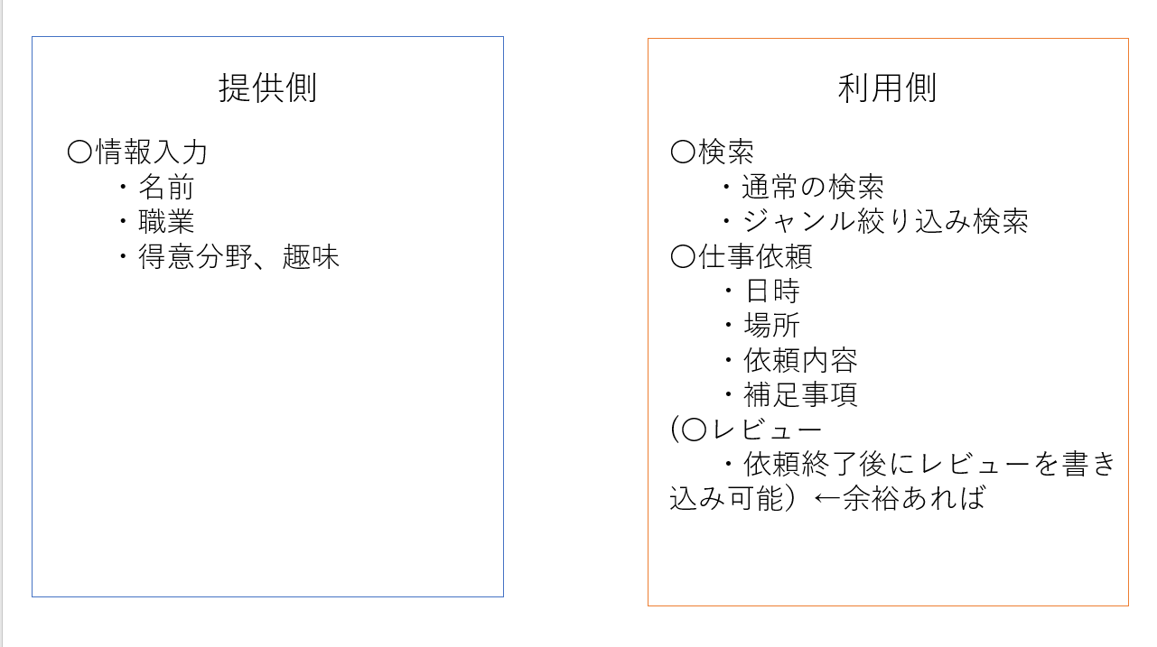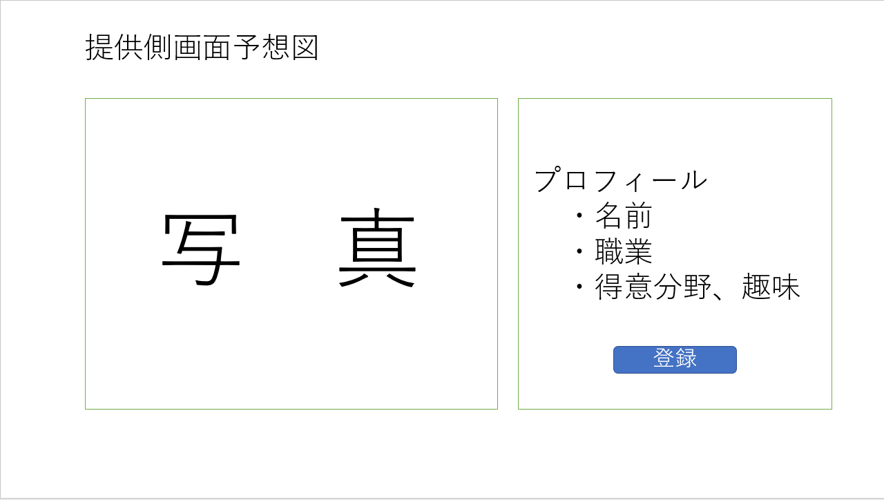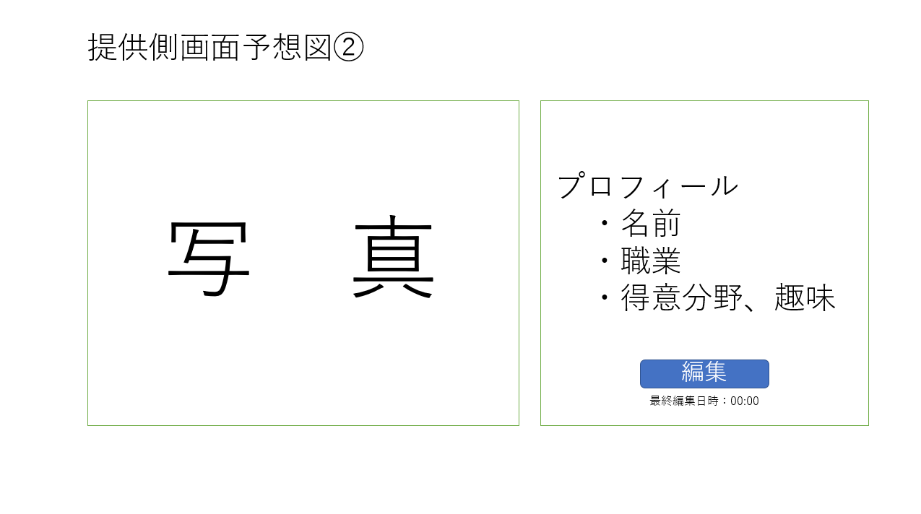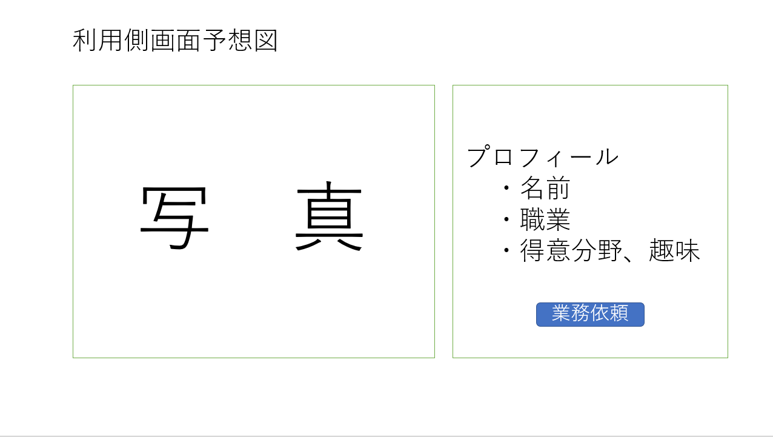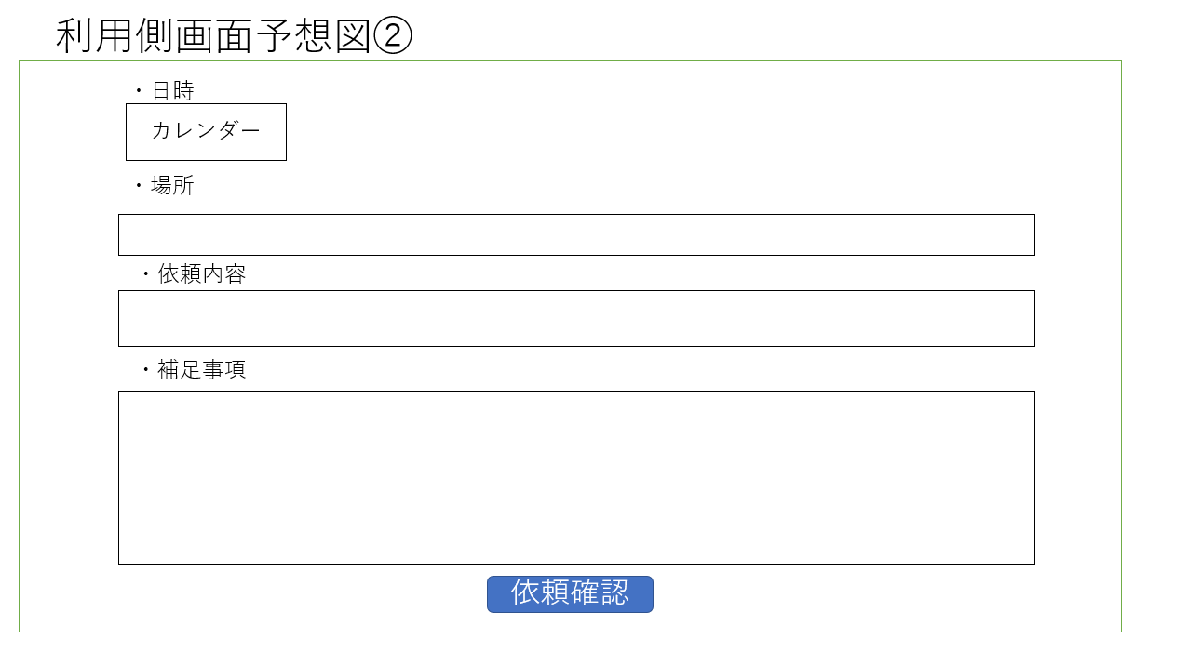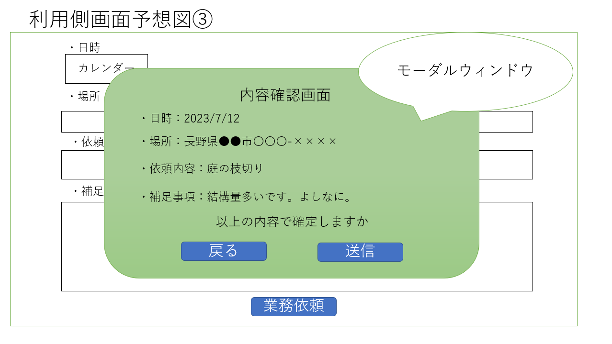

＿＿＿＿＿＿＿＿＿＿＿＿＿＿＿＿＿＿＿＿＿＿＿＿＿＿＿＿＿＿＿

〇介護や福祉施設の入所者の状況を発信するサイト

・施設側が最低一枚写真添付して元気ですよとお知らせできる。音声も入れられたら尚〇。

・その日食べたものや起きたことなどの報告や起床/就寝時間を入力して家族あてに投稿する

・家族はそれを閲覧してコメントを書いたりスタンプを押したり、状況把握が出来る仕組み

・施設は投稿時に「○○さんのご家族あてに送信します。よろしいですか？」と確認を表示して誤送信を防止する。

・家族の方から今日どんな感じですか？など投稿をお願いできるようにする。テンプレ文でもあり。

・施設側

ログインページ

投稿ページ

閲覧ページ

名前検索ページ

検索ページ

・家族側

ログインページ

閲覧ページ

＿＿＿＿＿＿＿＿＿＿＿＿＿＿＿＿＿＿＿＿＿＿＿＿＿＿＿＿＿＿＿

イベント管理と地域でしぼれる口コミサイトを合体

地域ごとに絞り込めるていうのイベント管理の機能として吸収して地域ごとにどんなイベントをしているのか見やすくする

差別化のイメージ

・季節に合わせて掲載されるイベントの特集（夏祭りとか）

☆企業（団体）と一般利用者の関係

　→企業（団体）はアプリに対してイベント（祭り）を掲載する。一般利用者はその掲載された内容を見てイベント（祭り）に

　参加する。参加後にイベントの感想等をアプリに投稿。

☆機能

　企業側

　・イベントの詳細を投稿する機能

　・掲載したイベントについた投稿を一覧で見れる機能

　・イベント詳細の編集と削除（編集と削除の際は理由を書く）

　一般利用者

　・イベントの感想や詳細を投稿する機能

　・イベント詳細に乗っていた情報と実際のイベントが違ったときに通報する機能

　・地域ごとにイベントを絞り込める機能

　・タイムライン機能→投稿されているイベントが一覧で見れる

　・イベント検索機能

　共通

　・ログイン機能

　・悪意のある書き込みを通報する機能

　・ランキング機能（ランキング上位のイベントはトップページに掲載→地域活性化）

＿＿＿＿＿＿＿＿＿＿＿＿＿＿＿＿＿＿＿＿＿＿＿＿＿＿＿＿＿＿＿

誕生日やサプライズ特化のサイト

お店　どういったものがあるか、どういったことをできるかの登録

お客　検索,予約

機能

お店　登録,編集,通知,回答

お客　検索,予約,お問い合わせ

カレンダーで空いてる時間をみれるといいかも

＿＿＿＿＿＿＿＿＿＿＿＿＿＿＿＿＿＿＿＿＿＿＿＿＿＿＿＿＿＿＿

予約口コミ

美容院　スキルマーケット　**グルメ**　**地域イベント**

グルメサイトと地域イベントサイトについてグループに分かれて考えよう！

＿＿＿＿＿＿＿＿＿＿＿＿＿＿＿＿＿＿＿＿＿＿＿＿＿＿＿＿＿＿＿

グルメ系

　記念日特化

　　バースデーサプライズができる店

　　デザートプレート

　　メッセージプレート

　　オプションケーキ

　　無料メッセージクーポン

　　誕生日オリジナルメニュー

機能

　共通

　・新規登録機能

　・ログイン機能

　・通知機能

　企業側

　・情報登録

　・クーポン配信

　客側

　・検索機能

　・お気に入り機能

　・お問い合わせ機能

　・予約機能

＿＿＿＿＿＿＿＿＿＿＿＿＿＿＿＿＿＿＿＿＿＿＿＿＿＿＿＿＿＿＿

コンセプト：

・サプライズ特化

・得意分野選択（特定の料理でもよし、その他の強みもよし雰囲気とか）

・カテゴリが豊富（静かにぎやか、サプライズあり、向いている客層）

→本当に行きたい飲食店に出会える

・口コミ

→結局口コミ見て判断する人が多いと思うので重要

・混雑状況を投稿

＿＿＿＿＿＿＿＿＿＿＿＿＿＿＿＿＿＿＿＿＿＿＿＿＿＿＿＿＿＿＿

お店に行った後のランク付け

レビュー

世間の悩み：行きたいお店が見つからない

→検索を細かく(ジャンル、地域、支払方法)

利用者同士の情報交換(掲示板的な交流ページ)

＿＿＿＿＿＿＿＿＿＿＿＿＿＿＿＿＿＿＿＿＿＿＿＿＿＿＿＿＿＿＿

誕生日など時と場合によったおすすめグルメ情報

開発者おすすめ店舗などピックアップ欄

エリアから探す（県単位など大雑把）

スポット周辺から探せる機能（○○駅周辺など）

今日予約できる店一覧

週末予約できる店一覧

料金別

雰囲気別

＿＿＿＿＿＿＿＿＿＿＿＿＿＿＿＿＿＿＿＿＿＿＿＿＿＿＿＿＿＿＿

ジャンルで特化→日本食、中華とか

〇〇が好きな人のための　（日本食が好きな人のための）みたいな感じでアプリ自体を特化させてみる

＿＿＿＿＿＿＿＿＿＿＿＿＿＿＿＿＿＿＿＿＿＿＿＿＿＿＿＿＿＿＿

グルメ予約で考えたときに一番最初にイメージできたのが食べログのアプリなんですけど、

お店の予約をするときの選ぶポイントって**お店の評価、場所、価格**とかで選ぶと思うので、

具体的に決まっているわけではないんですけど、**口コミ機能と検索機能に力をいれる**べきなのかなと思いました。

口コミだったら、詳細に評価項目を入力できたりとか(未記入も可)

検索機能だったら場所、評価いくつ以上とか。ジャンル検索、価格帯。フリーワード検索も。

＿＿＿＿＿＿＿＿＿＿＿＿＿＿＿＿＿＿＿＿＿＿＿＿＿＿＿＿＿＿＿

**まとめ**

コンセプト

　・記念日、サプライズ特化

　・ジャンルで特化

機能面

　検索

　・得意分野選択（特定の料理でもよし、その他の強みもよし雰囲気とか）

　・カテゴリが豊富（静かにぎやか、サプライズあり、向いている客層）

　・ジャンル別

　・支払方法

　・エリアから探す（県単位など大雑把）

　・スポット周辺から探せる機能（○○駅周辺など）

　・今日予約できる店一覧

　・週末予約できる店一覧

　・料金別(価格帯)

　・雰囲気別

　・評価いくつ以上

　・フリーワード検索

　口コミ(レビュー)

　・混雑状況を投稿

　・お店に行った後のランク付け

　・詳細に評価項目を入力

　その他

　・開発者おすすめ店舗などピックアップ欄

　・利用者同士の情報交換(掲示板的な交流ページ)

地域イベント

＿＿＿＿＿＿＿＿＿＿＿＿＿＿＿＿＿＿＿＿＿＿＿＿＿＿＿＿＿＿＿

結果　**地域イベントの口コミサイトに決定！**

地域イベントの口コミサイト

<案>

今日参加できる一覧

週末参加できる一覧

料金

最寄り

目的（アウトドア・インドアなど）

上記項目のリスト作成

＿＿＿＿＿＿＿＿＿＿＿＿＿＿＿＿＿＿＿＿＿＿＿＿＿＿＿＿＿＿＿

・ジャンルで探す（食べる・見る・体験する…）

・地域検索、季節ごとに検索

・車で行ける電車で行ける（最寄駅から30分以上なら車判断）

・子供向け、カップル向け

・口コミ評価順、件数順で表示、料金順など

・来場者順

・いいね機能（客側）→主催者側はどのイベントが人気かわかる

・口コミに画像添付できる→風景推しのイベントは魅力伝わりやすい

・投稿の下にツイートみたいな感じで近況を投稿できる（アイス配ります、めっちゃ混んでますなど）

・混雑状況（客が投稿or主催団体が投稿どちらでも）

→花火大会など混雑が予想されるため

＿＿＿＿＿＿＿＿＿＿＿＿＿＿＿＿＿＿＿＿＿＿＿＿＿＿＿＿＿＿＿

通報,タイムライン

＿＿＿＿＿＿＿＿＿＿＿＿＿＿＿＿＿＿＿＿＿＿＿＿＿＿＿＿＿＿＿

ログイン面

・コメント、評価をする人は会員登録

・見るだけの人はログインなしで最初からトップページ

・イベントを投稿する人も会員登録

投稿側

・イベントを投稿（フォーマットが決まってる）

・イベントの編集、削除

・イベントについたコメント、評価（♡）を一覧で確認

・悪意のあるコメントは通報できる

閲覧者側

（会員登録した人）

・イベントごとのコメント、評価

（会員登録してない人した人共通）

・「全国の花火大会」などの特集を見れる

・イベントの一覧、詳細（地図表示→Googleマップに飛べたら理想）

・地域、イベントのジャンルでの絞り込み検索（キーワード検索も？）

・イベントランキング

・悪意のあるコメントを通報できる

・お問い合わせフォームで怪しい投稿を通報？できる

＿＿＿＿＿＿＿＿＿＿＿＿＿＿＿＿＿＿＿＿＿＿＿＿＿＿＿＿＿＿＿

〇ログイン機能

〇新規登録機能

〇イベント投稿機能

〇過去のイベント確認機能

・投稿したイベントに対する反応を見る機能

〇イベント閲覧機能

・地域絞り込み機能

・並び替え機能

・イベント特集表示機能

・コメント機能

・グッド機能

＿＿＿＿＿＿＿＿＿＿＿＿＿＿＿＿＿＿＿＿＿＿＿＿＿＿＿＿＿＿＿

開催されているイベントの詳細,歴史のようなもの(特集にする？)

参加してからレビューを投稿できるように

＿＿＿＿＿＿＿＿＿＿＿＿＿＿＿＿＿＿＿＿＿＿＿＿＿＿＿＿＿＿＿

検索を細かめに検索結果表示

6月の配布資料内の02_要件定義書_チーム名.docxの機能要件の個々の機能について

ログイン機能

新規登録機能

　新しくユーザを追加する

イベント投稿機能

検索機能

| 機能名 | 検索機能 |
| --- | --- |
| 概要 | イベントの検索・並び替え表示をする |
| 処理内容 | ユーザがイベントの検索と並び替え表示をできるようにする。  検索内容  ・ジャンルで探す（食べる・見る・体験する…）  ・地域検索(47都道府県)  ・季節ごとに検索  ・月別  ・車で行けるか電車で行けるか（最寄駅から30分以上なら車判断）  ・子供向け、カップル向け  ・料金  ・最寄り駅  ・キーワード検索  並び替え  ・口コミ評価順(昇順)  ・口コミ件数順(昇順)  ・料金順(昇順・降順)  ・来場者順(昇順・降順) |
| 想定利用者 | 当アプリ利用者 |
| 備考 |  |

(閲覧機能)

口コミ機能　評価削除の機能

| 機能名 | 口コミ機能 |
| --- | --- |
| 概要 | イベントの口コミを投稿する |
| 処理内容 | ログインされている場合、ユーザがイベントに対して口コミと評価をできるようにする。  評価は☆や♡の数やお気に入り数で判断する。  一緒に写真を投稿できるようにする。  投稿後に編集と削除ができるように。­  評価された内容はイベントの投稿者がみることができる。 |
| 想定利用者 | 当アプリ利用者 |
| 備考 | 参加をしたか、していないかの判定をするのは難しいのでそれは利用者にゆだねるようにする。 |

＿＿＿＿＿＿＿＿＿＿＿＿＿＿＿＿＿＿＿＿＿＿＿＿＿＿＿＿＿＿＿＿＿＿＿＿＿＿＿＿＿

〇投稿機能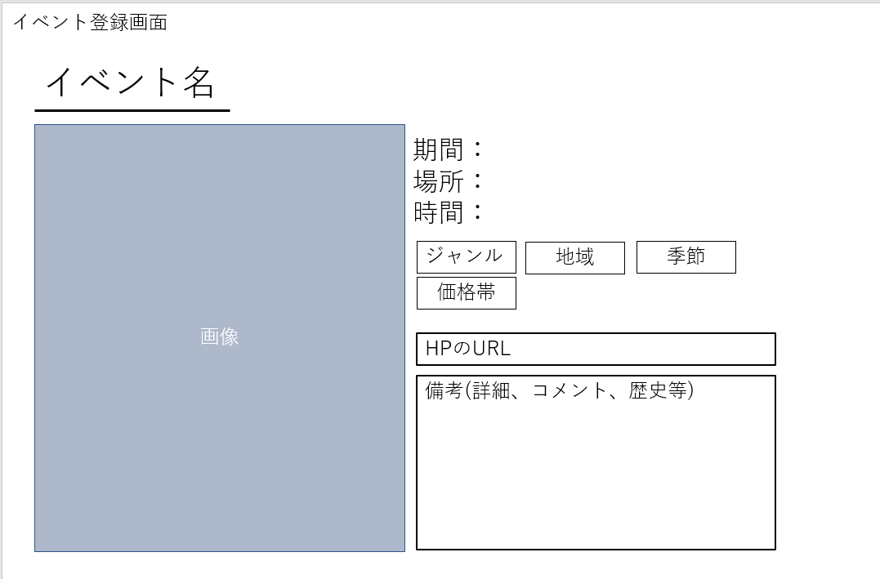

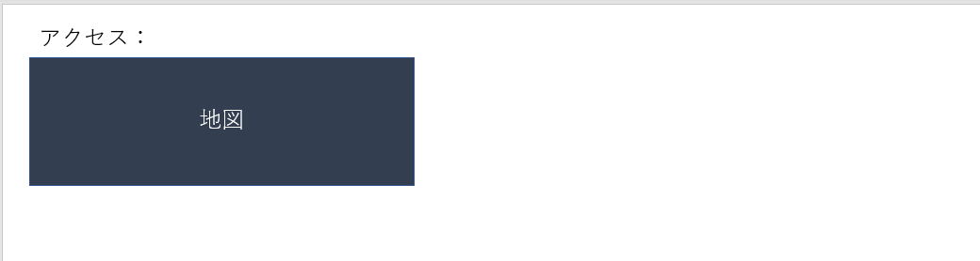

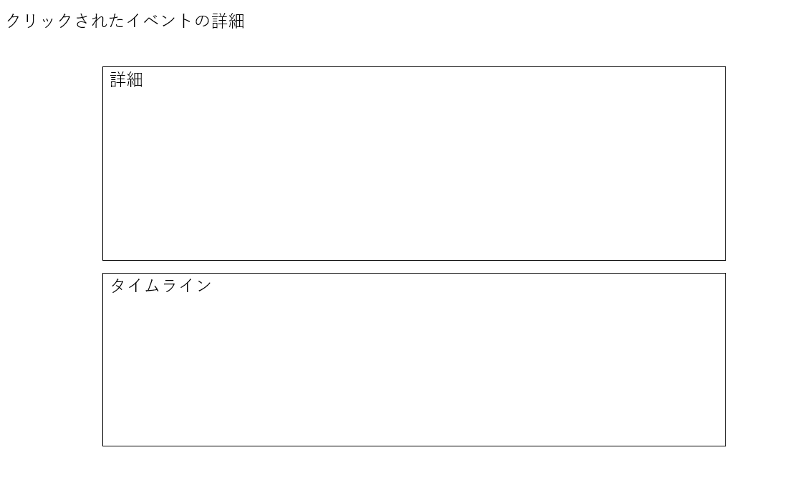

＿＿＿＿＿＿＿＿＿＿＿＿＿＿＿＿＿＿＿＿＿＿＿＿＿＿＿＿＿＿＿

## 7/12で進んだこと

・企画提案の考査から作成進行するものを決めた。

・案としては情報の閲覧用のものや登録されたデータから予約するものがおおく、それらの中から地域のイベントの投稿とそれらをユーザが閲覧できるものを作ると進行した。

・要件定義として初期の大機能と中機能程度までをまとめ始めた。

・課題として認識の統一化のために各自の気づきを喋れるようにする。

7/13では、要件定義書の項目をうめていく。登録するジャンルを決める。

# 

# 7月13日（木）

**チーム目標**・・・要件定義書を書き終える

周知事項・・・なし

昨日の振り返り

・企画の案出しを行った→**地域イベントの口コミサイト**を製作することに決定

・要件定義として初期の大機能と中機能程度までをまとめ始めた。(6月の配布資料内の02_要件定義書_チーム名.docxの機能要件の個々の機能について)

・機能一覧(7/12時点)

　・ログイン機能

　・新規登録機能

　・イベント投稿機能(構想中)

　・検索機能(構想中)

　・口コミ機能(構想中)

　・タイムライン機能(構想中)

今日やること

・扱うジャンル（食べる・見る・体験する…）を決める

・他に機能いる？

・2者がどの機能を使うかを考える

・各機能の処理内容を決める

・要件定義書を埋める

＿＿＿＿＿＿＿＿＿＿＿＿＿＿＿＿＿＿＿＿＿＿＿＿＿＿＿＿＿＿＿

■ジャンルについて

◇ジャンルの認識はどうする？

ジャンル複数　ハッシュタグ、説明欄に該当する単語を羅列する(Amazonイメージ)

・ジャンル別→検索苦手な人にはいいと思う（どこか遊びに行きたいけどどう検索すればいいかわからない）

食べる・見る・体験する・その他

複数選択あり→花火大会のように食べる・見るが被るなどのイベントは多いと思う

・ハッシュタグ

主催団体側の技が必要になる（どうしたら検索に引っかかるかなど）

食べる、見る、その他、イベントごとに1つ

ジャンル複数選べたほうが良い　（花火→見る、食べる）

ジャンルひとつ　登録するイベントを出店がある祭りに限定する

説明欄に書いたのをキーワード検索に引っかかるようにする

誰向けか決めたほうが共通認識を持ちやすい

ジャンルは複数　イベントは小さいものから大きいものまで

一つのイベントに対していつのジャンル　わかりやすい？

◇イベント開催者側の登録するジャンル分け方法について(多数決)

:1:用意した選択肢の中から**1つだけ**選べる仕様にする

:2:用意した選択肢の中から**複数**選べる仕様にする

:3:選択肢いらない(説明欄のところに書いて、キーワード検索で引っかかるようにすればいい)

◇用意する選択肢の内容をどうするか(多数決)

:1:食べる・見る・体験する・その他　でいいと思う

:2:他意見のある方(この投稿のスレッドに記述してください)

**★結果**

**◇イベント開催者側の登録するジャンル分け方法について**

**用意した選択肢の中から複数選べる仕様にする**

**◇用意する選択肢の内容をどうするか**

**食べる・見る・体験する・その他**

■システムの想定利用者と目的

〇想定利用者

イベント企画者と一般利用者

目的：地域活性化　イベントを知ってもらう、興味を持ってもらう

〇想定利用者

客： 遊ぶ場所探している若者、子供連れなど　広く　→とりあえず遊ぶ場所探している人間

主催団体： 来場者増えてほしい主催団体（すでに人気の花火大会などはメリットなくなるので混雑状況発信できるので混雑回避もできる）

〇目的

客→ イベントを楽に探す

主催団体→ もっと来場者増やす、存在を知ってもらう

〇システムの想定利用者

客　誰でも　思い出作り

開催者　祭りなどイベントを開催したい団体

〇システムの利用目的

客　イベントを楽に探す

開催者　集客

〇システムの想定利用者

イベントに参加したいと思っている一般ユーザー

イベント主催側は自身のイベントを広め、参加者を集めたい人

〇目的

利用者は気になるイベント情報を集め、参加可能なイベントを見つけること

主催側は、イベントを広めたい、参加者を集めたい、**イベントのフィードバックを得る**

〇想定利用者

市、地方自治体

行こうと思っている一般の人たち

〇目的

小さい町の祭りを多くの人に認知　地域の活性化

利用者：閲覧者、投稿者どちらも全年齢向け

→特にPCとかの操作に慣れてない人も投稿しやすいとか、閲覧しやすいとか扱いやすい機能とレイアウト

目的：地域活性化

→幅は広くイベント広めたい地元の人しか知らないようなイベントやお祭りとかも知ってもらおう

〇ユーザ

御客　どちらかというとコンピュータ慣れした若者が多いかも

開催　企画者

〇目的

お祭り好きである人たちが「探したい」を見やすく。

開催側は人を呼んで盛り上げたい。

〇目的

地域の小さいイベントを知る機会が増えてほしい(活性化)

〇想定利用者

見る人：地元の人　主催者：イベントを知ってほしい人

両者共通：パソコン使いなれてない人でも使いやすいように

〇想定利用者

主催者　企業とか団体

一般人側の利用者　旅行が好きな人、祭りが好きな人

〇目的

目的は地域活性化

目的は旅行先の祭りを見つけたい

★結果

**〇想定利用者**

**主催者：　イベント企画してる人**

**一般利用者：　一般利用者**

**〇目的**

**主催者：　来場者を増やす　認知してもらう　→地域活性化**

**一般利用者：　イベント情報を集める見つける**

■機能の追加について

現在想定している機能

　・ログイン機能

　・新規登録機能

　・イベント投稿機能

　・検索機能

　・口コミ機能

昨日提案があった機能一覧

・今日参加できる一覧

・週末参加できる一覧

・混雑状況

・通報

・タイムライン

・特集

・イベントランキング

・お問い合わせフォーム

・カレンダー

◇改めて必要な機能を考える

イベントがある日をカレンダーで見られるようにする

タイムライン

通報は口コミ機能に

・特集

利用者側になったとき個人的に「〇〇のお祭りの歴史」とか「小規模のイベントまとめ」、「2023年夏、グルメフェスまとめ」とかの特集があったらうれしいなって

・お問い合わせフォーム（通報）

直接通報ボタンみたいなのがあったら画面的にちょっと怖いかも

会員登録してる人限定でお問い合わせで通報できたらいいのかな（通報のいたずら防止）

・今日参加できる一覧

トップページにこれを表示させたらよさそう

＋で下の方にTwitterのタイムラインみたいに今日のイベントの最新情報が流れる感じ

お問い合わせフォームにプルダウンで内容に通報をいれる

口コミから♡や☆で数からランキングを作る

●共通

・ログイン

・新規登録

・お問い合わせ機能(通報も兼ね備える)

●主催者側

・イベント投稿機能

●客側

・カレンダー

・検索機能

・口コミ投稿機能(ランク付け、レビュー)

※閲覧自体はログインの有無なしでできる、口コミは要ログインにすべきでは？

〇ログイン機能

・新規ユーザ登録

・ログイン

・ユーザ登録せずにログイン

・ログアウト

〇イベント投稿機能

・投稿・編集・削除

〇イベント検索機能

・検索

〇イベント閲覧機能

・イベント一覧表示

・イベント詳細表示

・並び替え

・特集

〇口コミ機能

・投稿・削除・評価

〇タイムライン

・投稿・編集・削除

追加しない

今日or週末に参加できる祭り一覧

〇どっちの画面でどの機能

団体： ログイン、新規登録、イベント投稿、

一般利用者： ログイン、新規登録、検索、口コミ、（問い合わせ）、（タイムライン）

〇他の機能

・日付検索

・今日参加できる一覧（日付検索できるなら必須ではない）

・カレンダー（日付検索できるなら必須ではない）

・お問い合わせフォーム

・通報

・（できればタイムライン）

タイムライン

現在決まっている機能で誰が使うのか

ログイン機能について

主催者側はイベント情報を投稿するときにログインが必要

一般人は口コミを投稿するときにログインが必要

共通して閲覧するときはログイン不要

イベント投稿機能

主催者側のみ利用可、一般人は利用不可

検索機能

共通して利用可

口コミ機能

個人としてのみ利用

追加機能案まとめ　優先順位をつけてね

タイムライン(企画者が混雑情報等をリアルタイムで発信することに対して一般利用者は見るだけ)

お問い合わせフォーム(通報込み)

カレンダーと日付検索一体型(イベントがある日が分かる、日付を押したらその日にやっているイベント一覧が見える)

特集

口コミの結果(評価の平均)でランキング作成

カレンダーなしで日付検索のみ(検索項目で年月日指定の欄がある→その日のイベント一覧が見える）

◇そもそも、カレンダー機能、日付検索、タイムラインって何？

カレンダー機能と日付検索について

カレンダーと日付検索一体型(イベントがある日が分かる、日付を押したらその日にやっているイベント一覧が見える)

カレンダーなしで日付検索のみ(検索項目で年月日指定の欄がある→その日のイベント一覧が見える）

タイムライン

企画者が混雑情報等をリアルタイムで発信することに対して一般利用者は見るだけ

企画者が混雑情報等をリアルタイムで発信することに対して一般利用者がコメントできる

一般利用者同士の情報交換ツール的な感じ(Twitter的な)

口コミ

イベント情報に対してどうだったみたいな意見、レビュー

◇機能

【　現時点の実装する機能（追加機能は除外）　】

＜共通＞

* ログイン機能

・新規ユーザ登録（口コミ投稿者＆イベント投稿者）

・ログイン

・ユーザ登録せずに閲覧

・ログアウト

＜投稿者＞

* イベント投稿機能

・投稿（イベント名・期間・時間・場所・マップ・URL・ジャンル・季節・料金・詳細文・画像）

・編集

・削除

＜閲覧者＞

（会員登録済み閲覧者）

* 口コミ機能

・投稿（参加したかは本人に委ねる）

・削除

（誰でも）

* イベント検索機能

・検索（ジャンル・地域・季節・月・交通手段・ファミリー向けかなど・料金・最寄り駅・キーワード）

・並び替え（料金順・口コミ件数順）

* イベント閲覧機能

・イベント一覧表示

・イベント詳細表示（この画面で口コミできる）

・並び替え

要件を決めよう

　・ログイン機能

　・新規登録機能

　・イベント投稿機能

　・検索機能

　・口コミ機能

■ログイン機能について

◇備考

アプリしては、ログインしなくても使える。

イベント開催団体は、イベント投稿、(タイムライン)をする場合はログインする必要がある。

一般利用者は、口コミをする場合はログインする必要がある。

◇IDとパスワードを忘れた時どうするの

メールアドレスを登録して、

IDを忘れた時：パスワードとメールアドレスを入力してもらう

パスワードを忘れた時：IDとメールアドレスを入力してもらう

→合ってるとき：新しいの入れてください

　→データベースにない場合：登録できる

　　データベースにすでに存在している場合：登録できない

　間違っているとき：メイン画面に戻す？入力フォームにエラー文を出す？

3要素目を登録する

新しいのを登録し直す

→データベースにない場合：登録できる

　データベースにすでに存在している場合：登録できない

**退会機能があるとよい**

■新規登録機能について

登録項目：ID、パスワード、メールアドレス、ユーザ名、一般利用者orイベント開催団体

1.ID=メールアドレス、PW、秘密の質問or電話番号

2．ID(任意の文字列)、PW、メールアドレス

★結果

◇改めて必要な機能を考える、各機能をどの利用者が使うの？

まず優先順位だけ決めて、最初から定義している機能の処理内容を考えてから、追加機能をどうするか考える

〇基本機能

　・ログイン機能

　・ユーザー登録機能

　・イベント投稿機能

　・検索機能

　・口コミ機能

　・いいね機能

　・タイムライン機能(構想中)

〇追加機能の優先順位

１ お問い合わせ

２ 日付検索のみ

３ タイムライン

４ 特集

５ ランキング

◇IDとパスワードを忘れた時どうするの

IDを忘れた時：パスワードとメールアドレスを入力してもらう

パスワードを忘れた時：IDとメールアドレスを入力してもらう

→合ってるとき：新しいの入れてください

　→データベースにない場合：登録できる

　　データベースにすでに存在している場合：登録できない

→間違っているとき：入力フォームにエラー文を出す

## ■一日の決定事項

◇ジャンルについて

イベント開催者側の登録ジャンル

　→用意した選択肢の中から複数選択

選択肢は、「食べる・見る・体験する・その他」で決定

◇システムの想定利用者と目的

主催者：　イベントを企画している人

目的：　人々に認知してもらい来場者を増やす（地域活性化）

一般利用者：　一般人

目的：　イベント情報を集める・見つける

◇改めて必要な機能を考える、各機能をどの利用者が使うの？

〇決まった優先順位

１ お問い合わせ

２ 日付検索のみ

３ タイムライン

４ 特集

５ ランキング

◇要件定義書のログイン機能部分

→要件定義書を確認

■明日やること

要件定義書の残り（新規登録機能、イベント投稿機能、検索機能、口コミ機能）

機能追加する？

# 7月14日（金）

■今日のチーム目標

各機能について考える

■周知事項

(和田)要件定義を終えるの見出しに飛ぶようにしました。

■前回の振り返り

◇ジャンルについて

イベント開催者側の登録ジャンル

　→用意した選択肢の中から複数選択

選択肢は、「食べる・見る・体験する・その他」で決定

◇システムの想定利用者と目的

主催者：　イベントを企画している人

目的：　人々に認知してもらい来場者を増やす（地域活性化）

一般利用者：　一般人

目的：　イベント情報を集める・見つける

◇改めて必要な機能を考える、各機能をどの利用者が使うの？

〇決まった優先順位

１ お問い合わせ

２ 日付検索のみ

３ タイムライン

４ 特集

５ ランキング

ログイン機能の機能要件([要件定義書](https://docs.google.com/document/d/1tIals7WQWLnXkz1_URGqmXyjAf3knQvETIO69g9hFV0/edit)参照)

新規登録機能の機能要件を決めている途中。

■今日やること

機能要件を決める（新規登録機能、イベント投稿機能、検索機能、口コミ機能）

機能追加する？

■新規登録機能について

◇登録項目どうする？

登録項目：ID(任意の文字列)、パスワード、メールアドレス、ユーザ名、一般利用者orイベント開催団体

ID、パスワードに関して、〇文字以上やアルファベット大文字子文字、数字等の制限をつけるかは外部設計で決める。

★結果

◇登録項目どうする？

登録項目：ID(任意の文字列)、パスワード、メールアドレス、ユーザ名、一般利用者orイベント開催団体

ID、パスワードに関して、〇文字以上やアルファベット大文字子文字、数字等の制限をつけるかは外部設計で決める。

■イベント投稿機能について

◇項目どうする？

現状：イベント名・期間・時間・場所・マップ・URL・ジャンル・季節・料金・詳細文(説明文)・画像

<案>

・口コミのレビューの平均を入れる。(イベント閲覧機能に載せる？)

・料金は参加費？

・主催者名と電話番号、場所をアクセスにする。マップもつける。

(星野)

・イベントの写真

・イベント名

・日程

・場所、アクセス(マップもできれば)

・概要、詳細文

・日付の他に曜日もつける、住所、文字でほしい。マップ埋め込む？画像？

・出来そうならマップやりたい　なしでもいい

必須入力？任意入力？

| 項目名 | 必須 | 任意 | 意見 | サンプル |
| --- | --- | --- | --- | --- |
| イベント名  必須 | 春田  占部  星野  大森  和田  成沢  畑中  小嶋  石堂 |  |  | 第8回富津市民花火大会 |
| 開催日時  必須 | 占部  星野  大森  春田  和田  畑中  小嶋  成沢  石堂 |  | 日時もいれる、日によって変わる？  曜日入れる？  (1.開催者の入力フォームでは曜日を入れずに、一般利用者に方に情報を提示するときにプログラムで判別して曜日も見えるようにする  2.開催者の入力フォームで入力してもらう)  期間と時間を入れる  開催者の入力フォームでは曜日を入れずに、一般利用者に方に情報を提示するとき(閲覧ページ)に、開催日からプログラムで判別して曜日も見えるようにする  機能担当者が時間が足りない、技術的に無理と判断した場合には、開催者の入力フォームで入力してもらう仕様にする | 2023年7月22日(土)  期間：2023年7月22日~2023年7月24日  時間：19：00~20：00 |
| 住所  必須 | 占部  星野  畑中  春田  小嶋  成沢  和田  大森  石堂 |  | 住所とアクセス書くといいと思う  住所とアクセスいる(項目を分ける) | 住所：千葉県富津市富津 |
| アクセス  必須 | 占部  星野  畑中  春田  小嶋  成沢  和田  大森  石堂 |  |  | アクセス↓  【車】館山自動車道・木更津南ICから富津岬方面へ約20分  【電車】JR内房線「青堀駅」からバス（富津公園行き）に乗車、終点「富津公園」下車後、徒歩で約15分電鉄高尾線「山田駅」から徒歩15分 |
| マップ  必須 | 占部  畑中  大森  小嶋  石堂  和田 | 星野  春田  成沢 | 画像か埋め込みか  埋め込みができるんだったら  マップのURL貼ったら？  利用者側になったときに最終的に調べる  機能担当者が調べてみて、技術的に出来そうかを判断する。  理想の高い順  1．埋め込み  2.マップのURLを貼る(URLをクリックしたら、検索のところに住所が入っている)  3.画像挿入 | 地図 |
| ホームページURL  任意 |  | 占部  大森  春田  星野  成沢  小嶋  和田  畑中  石堂 |  | https://futtsu-hanabi.com/ |
| ジャンル  必須 | 占部  和田  大森  畑中  星野  春田  小嶋  成沢  石堂 |  |  | 体験する |
| 季節  任意 |  | 占部  春田  大森  星野  小嶋  成沢  畑中  和田  石堂 | ・選択項目自体消してもいいと思う  (プログラムで開催日から分類出来る)  ・季節をまたぐ可能性もある  ・期間は9月だけど、名称が夏祭りの時もあるのでは？  **項目自体を消して**、検索で利用する場合は、プログラム上で開催初日から自動で季節を判断する | 夏 |
| 参加費  必須 | 畑中  大森  成沢  石堂  小嶋  和田 | 占部  星野  春田 | 一般利用者に対して親切  お金がかかることが分からないとクレームになる  検索条件に入れるなら必須  祭り自体は無料だけど、屋台があった場合に書きにくい  あくまでイベント単体の参加費であって、屋台は考慮しない | 観覧無料 |
| 画像  任意 | 星野  大森  成沢  畑中  石堂  和田 | 占部  小嶋  春田 | なくてもいい  小さい祭りの場合は写真がない可能性がある  一般利用者から見てインパクトがある  レイアウトによる  画像が挿入できる仕様にする  画像がない場合にはNoImage画像を挿入する | イベントのイメージ写真 |
| 詳細文(説明文)  必須 | 星野  占部  大森  春田  小嶋  畑中  和田  石堂成沢 |  |  | 千葉県富津（ふっつ）市で、**2023年7月22日（土）に、「第8回富津市民花火大会」**が開催されます。… |
| 主催者名  (団体名)  必須 | 畑中  石堂 | 占部  春田  星野  大森  小嶋  成沢  和田 | ・主催者が会員登録して投稿しているから主催者名はあるのかなと  ・一般利用者から見た時の安心要素  ・ユーザ名(=主催者名)をどこかに書いてたらそれでいい  ・一般利用者から見た時になくても困らない  開催者側が入力するのに手間がかからない  一般利用者側からしても信用、安心に繋がる | 富津市民花火大会実行委員会 |
| 連絡先  任意 |  | 占部  春田  星野  大森  小嶋  成沢  石堂  和田  畑中 | メールアドレスでもいいかも、電話だと取れない可能性がある。  履歴も残る。  項目名を連絡先にして、メールアドレス、電話番号、(FAX)を書けるようにする | 0439-80-1291 |

期間

時間

場所

マップ

ホームページURL

ジャンル

季節

料金(参加費)

画像

詳細文(説明文)

主催者名

電話番号

■口コミ機能

以前考えてもらっていた処理内容

口コミ機能　評価削除の機能

| 機能名 | 口コミ機能 |
| --- | --- |
| 概要 | イベントの口コミを投稿する |
| 処理内容 | ログインされている場合、ユーザがイベントに対して口コミと評価をできるようにする。  評価は☆や♡の数やお気に入り数で判断する。  一緒に写真を投稿できるようにする。  投稿後に編集と削除ができるように。­  評価された内容はイベントの投稿者がみることができる。 |
| 想定利用者 | 当アプリ利用者 |
| 備考 | 参加をしたか、していないかの判定をするのは難しいのでそれは利用者にゆだねるようにする。 |

◇以前決めてもらった内容に対する意見

過去のイベントだったら評価付けられる

新しいイベントだと口コミの書きようがない　さみしくなる

参加後だけじゃなくて、参加する前のワクワクした気持ちを書いてもいいんじゃないか

5段階じゃなくて★にしてもいい　削除はあった方がいい

評価を何段階にするか

口コミは主催者へのフィードバック目的でもある

評価された内容はイベントの投稿者がみることができる。→ログインしていなくても全員見られるようにしたら？

フィードバック目的にして、口コミ→アンケートにしたら？　わざわざログインしてまで書かない

口コミは独自性としている

口コミをなくすと、一般利用者の機能がなくなる。

★３つでどう？　ミシュラン風

◇評価された内容はイベントの投稿者がみることができる。→ログインの有無にかかわらず全員見られるようにしたら？

イベントの投稿者のみ→フィードバック目的

ログインの有無にかかわらず全員見られる→一般利用者は参考になる、開催者から見てもフィードバックになる

◇評価の方法を決める

何段階評価にするのか

どういう基準で星をつけるの？項目ごとに分けるの？

5段階

評価基準：総合的な評価

3、5段階

評価基準：総合的な評価

3段階

評価基準：楽しいか、アクセスがいいか、また来たいか

当てはまるものに評価する

各項目に★が1つずつ当てられている

段階お任せ

評価基準：総合的な評価

5段階

評価基準：楽しいか、アクセスがいいか、また来たいか

当てはまるものに評価する

各項目に★が1つずつ当てられている

5段階

評価基準：総合的な評価

5段階

評価基準：総合的な評価

5段階

評価基準：総合的な評価

評価基準にアクセスを入れると、ド田舎は不利になる

→その評価を見て運営側が改善してくれるかも⁉

◇評価項目どうする？

満足度

楽しい、風情がある、治安がいい、価格が適正か、また来たい

場所や会場が良かったか(アクセス、設備が清潔か等)、演出が良かったか、満足か、目的が達成できたか、運営がスムーズであったか

楽しい、また来たい、雰囲気、人に勧めたい、総合評価

満足度、また来たいか

楽しいか、案内が分かりやすかったか、独自性があるか、活気があるか、また来たいか

盛り上がってほしい、続いてほしい

楽しいか、アクセスがいいか、また来たいか

楽しいか、また来たいか

この中から5つ選んでね(〇を記入)

一般利用者が選びやすい、開催者側から見ても得(価値)になるもの

|  | **満足か** | 楽しい | 風情がある | **治安がいい** | 適正価格か | **また来たいか** | 会場が良かったか | 演出が良かった | 目的が達成できたか | 運営がスムーズであったか | **雰囲気**  **が良かったか** | 人に勧めたい | 総合評価 | 対応が良かったか | 独自性があるか | 活気があるか | 盛り上がってほしい | **続いてほしい** | アクセスがいいか |
| --- | --- | --- | --- | --- | --- | --- | --- | --- | --- | --- | --- | --- | --- | --- | --- | --- | --- | --- | --- |
| 占部 |  | 〇 |  |  |  | 〇 |  |  |  |  | 〇 |  |  |  |  | 〇 |  | 〇 |  |
| 星野 | 〇 |  |  |  |  | 〇 |  |  |  |  | 〇 | 〇 |  |  |  | 〇 |  |  |  |
| 春田 | 〇 |  |  | 〇 |  | 〇 |  |  |  |  | 〇 |  |  | 〇 |  |  |  |  |  |
| 小嶋 | 〇 |  |  | 〇 |  | 〇 |  |  |  |  | 〇 |  |  | 〇 |  |  |  |  |  |
| 畑中 | 〇 |  |  | 〇 |  | 〇 |  |  |  |  | 〇 |  |  |  |  |  |  | 〇 |  |
| 石堂 |  | 〇 |  | 〇 |  | 〇 |  |  |  |  |  | 〇 |  |  |  |  |  | 〇 |  |
| 大森 | 〇 |  |  |  |  | 〇 |  |  |  |  | 〇 |  |  |  |  | 〇 |  | 〇 |  |
| 成沢 | 〇 |  |  | 〇 | 〇 |  |  |  |  |  |  |  |  | 〇 |  |  |  | 〇 |  |
| 和田 | 〇 |  |  |  |  | 〇 |  |  |  |  | 〇 |  |  |  |  | 〇 |  | 〇 |  |
| 合計 | 7 | 2 | 0 | 5 | 1 | 8 | 0 | 0 | 0 | 0 | 7 | 2 | ０ | 3 | ０ | ４ | ０ | ６ | ０ |

★結果

◇評価された内容はイベントの投稿者がみることができる。→ログインの有無にかかわらず全員見られるようにしたら？

ログインの有無にかかわらず全員見られるようにする

◇評価の方法を決める

★の付け方

複数項目を用意する

1つの項目に対して★1つつく

口コミの評価項目

・**満足か**

・**治安がいい**

・**また来たいか**

・**雰囲気が良かったか**

・**続いてほしい**

■検索機能

◇検索項目と並び替え方法をどうするか

交通手段、客層いらない

キーワード検索、駅から徒歩〇分以内

イベント投稿機能の入力欄と合わせて決めたほうがいい

不要：月、交通手段、客層、最寄り駅

地域を必須とするなら、テキストではなくプルダウンにする必要があるのでは

並び替えは時間に余裕であれば

日付、地域、季節は必須　あとはどっちでも

並び替えは来場者順(昇順・降順)は不要

検索

・ジャンル(食べる・見る・体験する・その他)

・日付

・地域(都道府県)

・季節

・月

・料金

並べ替え

・口コミ評価が高い順

不要：交通手段、客層、最寄り駅

必要：キーワード検索

客層、来場者順がいらない

不要：交通手段、客層、最寄り駅

並び替え不要：口コミ件数順(昇順)、来場者順(昇順・降順)

不要：交通手段、客層、最寄り駅

キーワード検索

並び替え不要：来場者順(昇順・降順)

★結果

◇検索項目と並び替え方法をどうするか

検索項目について

ジャンル（食べる・見る・体験する・その他）、日付、地域（47都道府県）、季節、料金

キーワード検索も可能

## ■一日で決まったこと

要件定義が終わるまでのリーダー(悩んだ時に決断する役割)は和田

要件定義参照

ログイン機能、新規登録機能、イベント投稿機能、口コミ機能、

イベント検索機能、イベント閲覧機能まで決まりました。

■来週何やるか

要件定義は7月18日の午前中に1回レビューを受ける(目標)

追加機能をどうするかを考える

〇決まった優先順位

１ お問い合わせ

２ 日付検索のみ

３ タイムライン

４ 特集

５ ランキング

追加機能の機能要件を考える

要件定義書を完成させる

レビューを受ける

データベースの担当者を決める

開催者側と一般利用者側に分かれる

役割と機能担当者を決める

外部設計に入る

# 7月18日（火）

■今日のチーム目標

要件定義は7月18日の午前中に1回レビューを受ける

役割分担をする

■周知事項

特になし

■前回の振り返り

要件定義参照

ログイン機能、新規登録機能、イベント投稿機能、口コミ機能、

イベント検索機能、イベント閲覧機能まで決まりました。

■今日やること

要件定義は7月18日の午前中に1回レビューを受ける(目標)

追加機能をどうするかを考える

〇決まった優先順位

１ お問い合わせ

２ 日付検索のみ

３ タイムライン

４ 特集

５ ランキング

追加機能の機能要件を考える

要件定義書を完成させる

レビューを受ける(13:10~ 30分程度)

データベースの担当者を決める

開催者側と一般利用者側に分かれる

役割と機能担当者を決める

外部設計に入る

■追加機能について

◇何を追加する？

〇決まった優先順位

１ お問い合わせ(一般利用者↔開催者　テーブルを考える負担がある)

(２ 日付検索のみ)

３ タイムライン(口コミ機能を使いまわせる、日付管理をしとけばいい)

４ 特集(アプリの管理者が作る　負担が大きい)

５ ランキング(比較的似た傾向がある　テーブルを考える負担がある)

◇タイムラインについて

イベント開催団体：リアルタイムの情報発信

一般利用者：閲覧

時間表示いる

イベント詳細表示画面にタイムライン機能を追加する

表示しているイベントのイベント開催者が投稿したもののみ見られる

タイムライン用の画面を作る←目的による

Twitterっぽいかんじ

イベントに参加している人向けに作る？

◇タイムライン機能を作る目的

・**リアルタイム**

・イベントに参加している人向けに作る？(混雑状況、時間変更等)

・イベントに興味がある人向けにする？(宣伝目的)

◇それぞれの方法のメリット・デメリット

・イベントに参加している人向けに作る？(混雑状況、時間変更等)

メリット：

デメリット：

・イベントに興味がある人向けにする？(宣伝目的)

メリット：

デメリット：見つけづらい（絞り込みできるようにすれば対策できる）

画面作成するかは担当者の判断に任せる

◇お問い合わせ機能

やり取りを誰と誰がやるのか

1.一般利用者↔開催者

2.一般利用者or開催者↔アプリ管理者

イベント投稿の際に連絡先を入れるところがあるから2でいい

パスワードを忘れた時に連絡するのにいる

変更点多そうで妥協して１

件名と内容を入力する

♢要件定義書レビュー

・本来は、機能一覧表の備考欄は機能の説明を記載する。

・一人一機能の担当はできると思う

・各機能について話すときは、どの立場（一般利用者、イベント開催団体、管理者）から見た話なのか明確にしておく必要がある

・ログイン機能の備考はわかりやすく記載する必要がある

・イベント開催団体　用語の統一

・ログイン機能の処理内容：管理者もメニュー画面に遷移するのか→外部設計で考える

・一般利用者とイベント開催団体それぞれで同じユーザーが同じメールアドレスで登録できるのか

→できない

・イベント登録は複数イベント可能

・口コミは１イベントにつき１回のみ

・主催者は口コミを編集・削除できない（口コミ投稿した一般利用者本人のみ）

・イベント開催団体は口コミはどのように閲覧する想定？→イベント詳細表示画面

・口コミはイベントがはじまる前に書くことができるのか？

→イベントはじまる前にも書けるようにしていると思う

→決定はしていなかった内容

・イベント検索機能：地域（４７都道府県）は議論していたか？

→プルダウンで選択

・イベント検索機能（検索し、表示すると記載されている）とイベント閲覧機能は全くの別物なのか？

→イベント検索機能の「表示する」を消去するだけでよさそう

・タイムライン機能は削除のみで編集はできるのか？

→話し合っていなかった

・お問い合わせ機能：管理者からの返信はどうするのか？

→話し合っていなかった

♢要件定義書　やるべきこと・考えること

・機能一覧表の備考欄は機能の説明を記載する。

・ログイン機能の備考はわかりやすく記載する必要がある

・ログイン後の画面遷移についてイメージを確認しておく

・イベント開催団体　用語の統一

・口コミはイベントがはじまる前に書くことができるのか？

・イベント検索機能の「表示する」を消去する

・タイムライン機能：編集はできるのか？

・お問い合わせ機能：管理者からの返信はどうするのか？

♢ログイン後の画面遷移についてイメージを確認しておく

ログイン後は三者違う画面

(一般利用者は一覧画面、主催者は投稿画面orボタン等区別あり、管理者はお問い合わせ一覧)

　色を変える

♢口コミはイベントがはじまる前に書くことができるのか？

イベントが連日ある場合には時間制限を設けるのは厳しい

→いつでも口コミを書けるようにする

♢タイムライン機能：編集はできるのか？

編集不可。投稿、削除のみ

♢お問い合わせ機能：管理者からの返信はどうするのか？

一般利用者or主催者は件名と内容を入れて送信する。

アプリ管理者は送られてきたお問い合わせ内容について返信する。

★結果

◇何を追加する？

お問い合わせ機能、タイムライン

♢タイムライン機能の概要

イベント開催団体：リアルタイムの情報発信

一般利用者：閲覧

◇タイムラインについて

優先順位

①イベントに参加している人向けに作る？(混雑状況、時間変更等)

・イベント詳細表示画面で表示

②イベントに興味がある人向けにする？(宣伝目的)

・タイムライン画面で表示（新たにページ作成）

→ 画面作成するかは担当者の判断に任せる

◇お問い合わせ機能

やり取りを誰と誰がやるのか

一般利用者or開催者↔アプリ管理者

■役割について

経験者(大学で情報系)

和田(リーダー)

占部

成沢

大森

星野(データベース)

未経験者

石堂

小嶋

畑中

春田

主催者側：占部(リーダー),成沢,春田,小嶋(発表担当)

一般利用者側：和田(リーダー),大森,畑中(発表担当),石堂

今からやること　~15:25まで

・リーダー、発表担当決め

・主催者側、一般利用者側どっちをやりたいか

**お問い合わせ(管理者側)は早く終わった方から取り組む**

主催者側

・イベント投稿

・タイムライン投稿

・ログイン、ログアウト

・新規登録

一般利用者側

・口コミ機能

・イベント検索

・イベント閲覧

・お問い合わせ(外部設計はしておくが、機能実装に関しては早く終わった方がやる)

~17:00　外部設計

機能一覧表(Excel)、画面遷移図(Excel)、画面設計図(PowerPoint)

画面遷移図が出来たら、星野さんと一緒にDB設計書を書く

1時間に10分は休憩入れてね

■名前について　(17時以降に多数決で決めます。思いついた人はじゃんじゃん書いてね！)

◇グループ名

・地域活性化向上委員会

・july

・研修の成果見せてやる！！

・研9(「9人」の「研修メンバ－」)

・検討中

・**祭りだわっしょい**

・なながつ。

・毎日あちい

◇アプリ名

・イベントサーチ

・イベけん（イベント検索）

・looking go

・ラクト （”楽”にイベン”ト”を見つける）

・**feseek(読み方は「フェシーク」、festival(祭り)×seek(探す))**

・イベントファインダー

・イベナビ！

・eve

・Eぃ!vent(イーベント)

・イベみつ（イベントをみつける）

## ■一日で決まったこと

・追加機能はお問い合わせ機能とタイムライン

・要件定義書は承認済み

・グループ分け

　主催者側(Aグループ)：占部(リーダー),成沢,春田,小嶋(発表担当)

　一般利用者側(Bグループ)：和田(リーダー),大森,畑中(発表担当),石堂

・機能一覧の作成

グループ名：祭りだわっしょい

アプリ名：feseek(読み方は「フェシーク」、festival(祭り)×seek(探す))

■明日何やるか

機能一覧の確認

画面遷移図作成

画面設計図作成

DB定義書作成

レビューを受ける

(内部設計(ファイル構成一覧表作成)を行う)

# 7月19日（水）

■今日のチーム目標

・機能一覧・画面設計図・画面遷移図を作成

・外部設計を終わらせる

■周知事項

■前回の振り返り

要件定義完了　機能一覧作成　画面設計作成

グループ分け

　主催者側(Aグループ)：占部(リーダー),成沢,春田,小嶋(発表担当)

　一般利用者側(Bグループ)：和田(リーダー),大森,畑中(発表担当),石堂

グループ名：祭りだわっしょい

アプリ名：feseek(読み方は「フェシーク」、festival(祭り)×seek(探す))

■今日やること

* ~~機能一覧のレビューと確認~~
* ~~画面遷移図作成→全体で作成→レビュー~~
* 画面設計図作成
* DB定義書作成

機能一覧memo

〇主催者、主催者ユーザ表記ゆれ

〇管理者要件定義での書き方ゲストユーザ

〇ユーザ情報編集退会→あった方がいいと思うけどどうする？→追加します

〇退会フラグ　退会済みの表示を行う

削除処理システムとしておもくはないかな？

管理者に過去のイベントなどを見れる機能を付ける

〇IDPW忘れ

〇場合分けユーザごと

〇お問い合わせの編集削除機能を実装するか→追加しません

機能一覧も画面設計もとりあえず必要なものを全部入れておく

ユーザの再設定項目password,メールアドレス,ユーザ名は可能に。**IDをどうするか**

■レビュー後の話し合い

◇お問い合わせの編集/削除を追加するか

→追加なし

◇ユーザ情報の編集、退会機能

→追加する

■画面遷移図作成で決めたことなど

・ユーザ情報の編集・退会を追加した

・検索は別画面に表示させる（別画面？モーダル？）

・イベント閲覧ページは三者全員閲覧可能

・ログアウトと退会はダイアログボックスで表示（ログアウトはログイン中のユーザのみ）

・タイムラインはイベント詳細画面の中に表示

・タイムラインの投稿は同じイベント詳細画面で投稿できる（LINEみたいな）

・タイムラインの削除はコメントごとに削除ボタンがある

・主催者の投稿したイベント一覧ページが必要（ここに編集削除ボタンを追加）

　→イベント投稿はモーダル表示

・イベント詳細の画面遷移話はなし

・プロフィール画面から自分が投稿した口コミを一覧で見れる画面を作成する

　→編集・削除できる

◇退会した人が投稿したイベントなどの扱いはどうする？

→データを保持したまま退会した人にフラグ（目印をつける）

■画面遷移図レビュー

・図形の違いの意味は？意味の記載をした方がいい

・登場人物が４人いるから人物ごとにわけて画面遷移図を書く書き方もある

・スタート地点がどこなのかわかりやすくなっているといい

・人物ごとの条件とかも明記しておくといい（表などで）

〇・管理者はユーザ管理画面も必要？

〇・管理者の権限は今のところ問い合わせへの対応だけ→いろいろ増やすことできるよ～

　→管理者の今回の権限はこのまま変更なし

〇・問い合わせ送信ページについて、管理者からの返信も確認できるようにお問い合わせ画面(一覧、受信など)にした方がいいかも→画面設計の際に再度見直し

→お問い合わせ一覧画面（モーダルで問い合わせ内容を詳細表示・送信）

〇・管理者の問い合わせ一覧、返信ページについても併せて再考

→お問い合わせ一覧画面（モーダルで問い合わせ内容を詳細表示・返信）

〇・一般利用者の口コミ一覧と主催者の投稿一覧の画面遷移の違いについて

→一般利用者の口コミ一覧も主催者投稿の一覧もプロフィールページを介する

〇(・検索したところからも詳細見れた方がよさそう)

・〇口コミ投稿ページは遷移するのか→モーダルで投稿するようにする

・イベント詳細のタイムラインもモーダルにする

管理者のプロフィール編集いる？→いらない

## ■一日で決まったこと

・機能一覧　（レビュー済）

・画面遷移図　（レビュー済）

・画面設計の作成進行

・ユーザ情報の編集・退会を追加した

・ログアウトと退会はダイアログボックスで表示（ログアウトはログイン中のユーザのみ）

・タイムラインの表示はイベント詳細画面　コメントごとに削除ボタン

・投稿や送信・返信はモーダルウィンドウで入力する

・要件定義書にゲストユーザーとユーザ情報編集退会機能の記述を追加

・画面設計図：全体の進捗は6割

・DB定義書(星野)：全体としては5割程度。必要なテーブルや要素の洗い出し、定義書への記入。

■明日何やるか

・和田さんに報告

・ユーザの再設定項目IDをどうするか

・外部設計書の完成後みんなで確認して、13時からレビューを受ける

・不明点の解決、DB定義書の完成とレビュー(遅くとも明日中) 遅くとも15時~レビュー目標

・午後からファイル構成一覧作成(内部設計)

# 7月20日（木）

■今日のチーム目標

画面設計図、DB設計書を作成、レビューを受ける

外部設計を終わらせる

■周知事項

IDPW再入力ページの画面を追加しました

ユーザー内容の再設定の項目で、ユーザー自身が再設定できるといい項目を午前中に決め直したい

■前回の振り返り

・機能一覧　（レビュー済）

・画面遷移図　（レビュー済）

・画面設計の作成進行

・ユーザ情報の編集・退会を追加した

・ログアウトと退会はダイアログボックスで表示（ログアウトはログイン中のユーザのみ）

・タイムラインの表示はイベント詳細画面　コメントごとに削除ボタン

・投稿や送信・返信はモーダルウィンドウで入力する

・要件定義書にゲストユーザーとユーザ情報編集退会機能の記述を追加

・画面設計図：全体の進捗は6割

・DB定義書(星野)：全体としては5割程度。必要なテーブルや要素の洗い出し、定義書への記入

■今日やること

・和田さんに報告

・ユーザの再設定項目IDをどうするか

・外部設計書の完成後みんなで確認して、13時からレビューを受ける

・不明点の解決、DB定義書の完成とレビュー(遅くとも明日中) 遅くとも15時~レビュー目標

## 

■ユーザの再設定項目IDをどうするか

データベースの都合による

主キーにするなら変えられないし、別の適当な項目でオートインクリメントする番号付けるなら変えてもいい

世の中のアプリがIDも再設定出来るイメージ

主キーをIDにしないなら変えられる方がいい

再設定するメリットが見つからない

危ない

**再項目設定にIDなし**

**■上部メニューは全画面に表示**

■投稿するときにこれでいいですか？など確認画面を出すかどうか

**→**とりあえず確認画面は無しの方向

実装して違和感があれば再考

■上部メニューにあるサイト名（ロゴ？）について

デメリットがなくあったら便利ということで

クリックするとイベント一覧ページにリダイレクトする方向にしました

## 主催者側

　画面設計は終わった

　イベント投稿のところに地域のプルダウン追加

　タイムライン　投稿時間追加

## 一般利用者側

　画面遷移　お問い合わせ部分変更

データベース

■外部設計レビュー

主催側

IDが被った場合の処理を追記する

地域だと東海などにしたほうがいい？

**参加費を予め決めたものにするのか**

**開催日時が複数ある場合どうするのか**

イベントの写真は一枚なのか複数なのか

資料の順番も意識しながら作っていく

主催者はアプリの管理者が許可したら権限を渡すようにする？

一般利用者側

主催側と一般利用者側のプロフィールの違い

■DB定義書レビュー

int型などのサイズ

物理名

-------------------------------------

・名前は意味を考えてつける(「m_」いらない)

・テーブル名は複数形

・機械的に割り振られるID ＝　サロゲートキー

(反対はナチュラルキー)

・idは「id」だけでいい(FKとして使う場合は「テーブル名＋id」)

・int型にサイズ不要

・名前は省略しないほうが良い

・イベントID!!!

・評価は項目分の列増やす(正規化から外れるが…)

・お問い合わせはお問い合わせの詳細テーブルを作る

(1回のやり取りのデータか複数回のやり取りのデータか）

**◇参加費を予め決めたものにするのか**

**◇開催日時が複数ある場合どうするのか**

**最初の日付だけ検索に引っかかるようにする**

**あとはテキスト**

## ■一日で決まったこと

IDの再設定はしない

メニューバーはログイン、新規登録、再設定ページ以外の全てに表示する

口コミ投稿する時の確認は無し

画面設計書→レビュー済

DB定義書→レビュー済

Spring BootとReactのインポート復習

■明日行うこと

主催者側イベント投稿画面について

　・参加費を予め決めたものにするのか

　・開催日時が複数ある場合どうするのか

　・イベントの写真は一枚なのか複数なのか

内部設計(ファイル構成一覧作成)

14：00~　レビューを受ける

開発

■明日の目標

内部設計を終わらせて開発に入る

# 7月21日（金）

■今日のチーム目標

内部設計を終わらせて開発に入る

■周知事項

なし

■前回の振り返り

画面設計書→レビュー済

DB定義書→レビュー済

Spring BootとReactのインポート復習

■今日やること

主催者側イベント投稿画面について

　・参加費を予め決めたものにするのか

　・開催日時が複数ある場合どうするのか

　・イベントの写真は一枚なのか複数なのか

内部設計(ファイル構成一覧作成)

14：00~　レビューを受ける

開発

■主催者側イベント投稿画面について

◇参加費を予め決めたものにするのか

大人と子供で分けるのであれば、検索に入れるのを諦める

いつ・どこでが重要になる　割り切る

→検索できないようにしてテキスト形式で入力

◇開催日時が複数ある場合どうするのか

期間である

開始日と終了日を登録する

検索条件が開始日から終了日までに含まれているかどうか

時間はテキスト枠で入れておく

開催期間と開催時間の2項目に分ける

開催期間は開始日と終了日を登録する

開催時間はテキスト形式で入力する

検索条件が開始日から終了日までに含まれているかどうか

◇主催者側が登録可能なイベントの写真は一枚なのか複数なのか

複数　口コミに写真を複数登録する仕様になっているから

複数

スライド表示で見た目が崩れないなら複数　無理なら1枚

一般利用者的には複数あった方がいい　枚数決めてほしい

→5枚

★結果

◇参加費を予め決めたものにするのか

検索できないようにしてテキスト形式で入力

◇開催日時が複数ある場合どうするのか

開催期間と開催時間の2項目に分ける

開催期間は開始日と終了日を登録する

開催時間はテキスト形式で入力する

検索条件が開始日から終了日までに含まれているかどうか

◇主催者側が登録可能なイベントの写真は一枚なのか複数なのか

→5枚(1枚ずつスライド表示)

SpringBoot担当者

　占部、大森、(春田)、和田

React担当者

　石堂、小嶋、成沢、畑中

■一日で決まったこと

◇参加費を予め決めたものにするのか

検索できないようにしてテキスト形式で入力

◇開催日時が複数ある場合どうするのか

開催期間と開催時間の2項目に分ける

開催期間は開始日と終了日を登録する

開催時間はテキスト形式で入力する

検索条件が開始日から終了日までに含まれているかどうか

◇主催者側が登録可能なイベントの写真は一枚なのか複数なのか

→5枚(1枚ずつスライド表示)

SpringBoot担当者

　占部、大森、(春田)、和田

React担当者

　石堂、小嶋、成沢、畑中

■何をしたか

画面設計書の指摘事項の決め直し

内部設計(ファイル構成一覧表作成)←レビュー済み

<SpringBoot>

内部設計通りにファイル作成

entity作成(終了)

分担してapi作成開始

占部：LoginRestController.java(ログイン・ログアウト)

大森：EventSearchRestController.java(イベント検索)

和田：ReviewRestController.java(口コミ)

<React>

内部設計通りにファイル作成

各ファイル担当者決定

■明日行うこと

春田さんに進捗報告(SpringBoot担当の人がしてもいいかな)

開発続き

<SpringBoot>

api作成

占部：LoginRestController.java(ログイン・ログアウト)

大森：EventSearchRestController.java(イベント検索)

和田：ReviewRestController.java(口コミ)

<React>

画面遷移をできるようにする

<データベース>

テーブル作成

リポジトリ作成

■講師からのコメント

GitHubでエラー(赤線)が出ている状態でコミット＆pushしないで！！(特にSpringBoot)

# 

# 7月24日（月）

■今日のチーム目標

共通認識をもって開発を進める

■周知事項

プログラムを書くときにコメントを入れてください！

1つの動き(まとまり)に1つのコメントを入れるくらいでもいいので！

GitHubでエラー(赤線)が出ている状態でコミット＆pushしないで！！(特にSpringBoot)

■前回の振り返り

画面設計書の指摘事項の決め直し

内部設計(ファイル構成一覧表作成)←レビュー済み

開発の担当決め

SpringBoot担当者

　占部、大森、春田、和田

React担当者

　石堂、小嶋、成沢、畑中

<SpringBoot>

内部設計通りにファイル作成

entity作成(終了)

分担してapi作成開始

占部：LoginRestController.java(ログイン・ログアウト)

大森：EventSearchRestController.java(イベント検索)

和田：ReviewRestController.java(口コミ)

<React>

内部設計通りにファイル作成

各ファイル担当者決定

■今日やること

春田さんに進捗報告(SpringBoot担当の人がしてもいいかな)

開発続き

<SpringBoot>

api作成

占部：LoginRestController.java(ログイン・ログアウト)

大森：EventSearchRestController.java(イベント検索)

和田：ReviewRestController.java(口コミ)

<React>

画面遷移をできるようにする

<データベース>

テーブル作成

リポジトリ作成

■一日の進捗状況

<SpringBoot>

controllerについてEventSearchRestController.javaとEventListRestController.javaは1つのファイルに統合する

apiとrepository記述途中

　・api　9ファイル中8ファイル記述終了　1ファイル記述途中

　　(全てサンプルデータで実行していないため、実行・修正必要)

<React>

画面遷移など基本的な記入が終わった。

サンプル程度のデータがあるとうれしい

イベント詳細（主催者が投稿したイベントのデータ）・検索用データ・ログイン系ユーザーデータ

お問い合わせは優先度低め

<データベース>

テーブルの作成とテストデータの入力が完了した。

ただし、外部キー制約は現時点で行っていない。

議事録に記載のNotNull制約については、今回は「NonNull」 を統一して使うことにする。

■明日行うこと

<SpringBoot>

apiとrepositoryファイル記述

サンプルデータを使って動かす

時間があれば、React側を手伝いに行くかもしれない

<React>

ファイル作成進行　ページ遷移やモーダル表示など実際に動かせることを目標に

css

<データベース>

・apiを用いた各テーブルのCRUD機能のテストを行う。

・外部キーの処理をテーブルに適応させる

# 7月25日（火）

■今日のチーム目標

共通認識をもって開発を進める

■周知事項

プログラムを書くときにコメントを入れてください！

1つの動き(まとまり)に1つのコメントを入れるくらいでもいいので！

GitHubでエラー(赤線)が出ている状態でコミット＆pushしないで！！(特にSpringBoot)

■前回の振り返り

<SpringBoot>

apiとrepository記述途中

　・api　9ファイル中8ファイル記述終了　1ファイル記述途中

　　(全てサンプルデータで実行していないため、実行・修正必要)

<React>

画面遷移など基本的な記入が終わった。

<データベース>

テーブルの作成とテストデータの入力が完了した。

ただし、外部キー制約は現時点で行っていない。

■今日やること

<SpringBoot>

apiとrepositoryファイル記述

サンプルデータを使って動かす

時間があれば、React側を手伝いに行く

<React>

ファイル作成進行　ページ遷移やモーダル表示など実際に動かせることを目標に

css

<データベース>

・apiを用いた各テーブルのCRUD機能のテストを行う。

・外部キーの処理をテーブルに適応させる

■一日の進捗状況、決定事項

<SpringBoot>

お問い合わせ機能以外のテスト(お問い合わせ機能はテストできるところまで行っていない

)

エラーの対処

apiとrepositoryの修正

出来たこと

　・タイムラインの表示と投稿(テスト確認済)

　・イベント名で検索(テスト確認済)

<React>

イベント詳細口コミ詳細htmlcssモーダル

イベント検索機能実装途中画面制作遷移の追加

IDPW再登録実装途中入力チェックは実装済み主催者プロフィール

イベントリストをユーザーごとに分けたログイン実装途中

<データベース>

Columnアノテーションによるエンティティの名前修正完了

RESTcliantを用いたテスト作業途中

■明日行うこと

<SpringBoot>

テスト、プログラム修正続き

明日中にはSpringBootを終わらせたい

終わったらReact側を手伝う

<React>

各々1画面完成を目標に

apiを呼ぶさいのリストアップ

<データベース>

午前中のサーバーエラーの対処に多く時間を取られてしまったので、

その分の遅れ(主にテスト作業)を巻き返していく

# 7月26日（水）

■今日のチーム目標

共通認識をもって開発を進める

■周知事項

プログラムを書くときにコメントを入れてください！

1つの動き(まとまり)に1つのコメントを入れるくらいでもいいので！

GitHubでエラー(赤線)が出ている状態でコミット＆pushしないで！！(特にSpringBoot)

■前回の振り返り

<SpringBoot>

お問い合わせ機能以外のテスト(お問い合わせ機能はテストできるところまで行っていない

)

エラーの対処

apiとrepositoryの修正

出来たこと

　・タイムラインの表示と投稿(テスト確認済)

　・イベント名で検索(テスト確認済)

<React>

イベント詳細口コミ詳細htmlcssモーダル

イベント検索機能実装途中画面制作遷移の追加

IDPW再登録実装途中入力チェックは実装済み主催者プロフィール

イベントリストをユーザーごとに分けたログイン実装途中

<データベース>

Columnアノテーションによるエンティティの名前修正完了

RESTcliantを用いたテスト作業途中

■今日やること

午前中

　全員：コーディング&テスト

午後

13:10~ 14:20 発表担当者(小嶋、畑中)：発表シナリオ作成

上記以外：コーディング&テスト

<SpringBoot>

テスト、プログラム修正続き

確認出来たらReact側に行く(午後からの予定にしたいと考えているが、SpringBoot側の進捗を見て昼休憩後の報告会で連絡します。)

<React>

各々1画面完成(React側で完結する状態)

apiを呼ぶ際のリストアップ

<データベース>

テスト作業

外部キーの設定

♢React-apiを呼ぶ際のリストアップ（優先順）**太字がAPI取得できるファイル**

✅ログイン用IDPW(権限の情報もほしいです)

ゲスト　メニューバー

一般利用者　メニューバー

**イベント一覧**

**ゲスト、一般利用者、主催者　イベント詳細画面**（口コミ表示・投稿、タイムライン表示・投稿は下に別途記載）

**イベント投稿**

イベント検索

口コミ表示画面（口コミ投稿モーダル）

**主催者プロフィール**

**一般利用者　プロフィール画面**

**タイムラインの表示画面（タイムライン投稿モーダル）**

投稿したイベント一覧(主催者)

口コミ一覧（履歴）

新規登録

ユーザー情報編集

ID/パスワード再登録

ID/パスワード再登録のための本人確認

■一日の進捗状況、決定事項

<SpringBoot>

api関係作成

・テスト終了

　・ログイン・ログアウト(LoginRestController.java)

　　・ログインしているユーザの種別をセッションに格納する処理の追加　完了

　　・responsentityがあるとreact側でエラーが出るのでresponsentityを使わないログイン・ログアウトの作成（先生がやってくれるぽい？）　一応完了

　・プロフィール(主催者・一般利用者)(ProfileRestController.java)

　・イベント投稿(主催者側)(EventPostRestController.java)

　・タイムライン(TimelineRestController.java)

・作成途中

　(実行は出来ている　テストをしながらエラー対処や処理追加中)

　・新規登録・編集・削除 ID/PW忘れ(UserRestController.java)

　　　新規登録部分作成途中

　　　編集・削除は確認していない

　・イベント検索・一覧表示(EventSearchRestController.java)

　　　キーワード検索は出来ている

　　　詳細検索は季節とエリアについては出来る（日付、ジャンルはまだ）

　・イベント詳細表示(EventDetailRestController.java)

　　　誰でも見られるイベント詳細表示は出来ている

　　　主催者側の投稿したイベント一覧表示を追加中

　・口コミ(ReviewRestController.java)

　　　イベント詳細での口コミの一覧、投稿、編集、削除　作成途中

　(実行はまだできていない)

　・お問い合わせ(InquiryRestController.java)

　　　①指定したユーザーIDの問合せ一覧を取得

　　　 ②画面で入力した問合せを保存

　　　 ③画面で入力した問合せ返信を保存

　　　 ④指定した問合せ番号の問合せを全て取得する。

　　　①,②は出来た。③に取り組んでいる途中

<React>

apiを連携するためにリストアップやファイル内の記述などを加えた。

画面の遷移のボタンなどこちらで解決できることを中心に手を付けた。

画面設計図の主催者と一般利用者のプロフィール画面を統一

主催者側が投稿したイベント一覧画面の画面設計図を追加

<データベース>

userのテストすべて確認・完了済み

外部キーの適応(Userからcategoryは完了)

<発表>

時間設定,おおまかな内容,概要の書き出し

■明日行うこと

<SpringBoot>

・新規登録・編集・削除 ID/PW忘れ(UserRestController.java)

　　新規登録部分作成

・イベント検索・一覧表示(EventSearchRestController.java)

　　詳細検索（日付、ジャンル）

・イベント詳細表示(EventDetailRestController.java)

　　主催者側の投稿したイベント一覧を追加

・口コミ(ReviewRestController.java)

　　イベント詳細での口コミの一覧、投稿、編集、削除　作成

以上が終われば、お問い合わせ(InquiryRestController.java)作成

1-2人はReact側に行く

<React>

api連携可能な項目の確認と実装

css

<データベース>

残りの外部キーの適応を進めていく。(後7～8つ)

<発表>

個人の発表項目 1人2-3分程 700文字ぐらい

台本とpowerpoint作成

# 7月27日（木）

■今日のチーム目標

共通認識をもって開発を進める

■周知事項

プログラムを書くときにコメントを入れてください！

1つの動き(まとまり)に1つのコメントを入れるくらいでもいいので！

GitHubでエラー(赤線)が出ている状態でコミット＆pushしないで！！(特にSpringBoot)

■前回の振り返り

<SpringBoot>

api関係作成

・テスト終了

　・ログイン・ログアウト(LoginRestController.java)

　　・ログインしているユーザの種別をセッションに格納する処理の追加　完了

　　・responsentityがあるとreact側でエラーが出るのでresponsentityを使わないログイン・ログアウトの作成（先生がやってくれるぽい？）　一応完了

　・プロフィール(主催者・一般利用者)(ProfileRestController.java)

　・イベント投稿(主催者側)(EventPostRestController.java)

　・タイムライン(TimelineRestController.java)

・作成途中

　(実行は出来ている　テストをしながらエラー対処や処理追加中)

　・新規登録・編集・削除 ID/PW忘れ(UserRestController.java)

　　　新規登録部分作成途中

　　　編集・削除は確認していない

　・イベント検索・一覧表示(EventSearchRestController.java)

　　　キーワード検索は出来ている

　　　詳細検索は季節とエリアについては出来る（日付、ジャンルはまだ）

　・イベント詳細表示(EventDetailRestController.java)

　　　誰でも見られるイベント詳細表示は出来ている

　　　主催者側の投稿したイベント一覧表示を追加中

　・口コミ(ReviewRestController.java)

　　　イベント詳細での口コミの一覧、投稿、編集、削除　作成途中

　(実行はまだできていない)

　・お問い合わせ(InquiryRestController.java)

　　　①指定したユーザーIDの問合せ一覧を取得

　　　 ②画面で入力した問合せを保存

　　　 ③画面で入力した問合せ返信を保存

　　　 ④指定した問合せ番号の問合せを全て取得する。

　　　①,②は出来た。③に取り組んでいる途中

<React>

apiを連携するためにリストアップやファイル内の記述などを加えた。

画面の遷移のボタンなどこちらで解決できることを中心に手を付けた。

画面設計図の主催者と一般利用者のプロフィール画面を統一

主催者側が投稿したイベント一覧画面の画面設計図を追加

<データベース>

userのテストすべて確認・完了済み

外部キーの適応(Userからcategoryは完了)

<発表>

時間設定,おおまかな内容,概要の書き出し

■今日やること

<SpringBoot>

・新規登録・編集・削除 ID/PW忘れ(UserRestController.java)

　　新規登録部分作成

・イベント検索・一覧表示(EventSearchRestController.java)

　　詳細検索（日付、ジャンル）

・イベント詳細表示(EventDetailRestController.java)

　　主催者側の投稿したイベント一覧を追加

・口コミ(ReviewRestController.java)

　　イベント詳細での口コミの一覧、投稿、編集、削除　作成

以上が終われば、お問い合わせ(InquiryRestController.java)作成

1-2人はReact側に行く

<React>

api連携可能な項目の確認と実装

css

<データベース>

残りの外部キーの適応を進めていく。(後7～8つ)

残りの実装

※右側が外部キーとしてとってくるテーブル

口コミ←イベント

お問い合わせ詳細←お問い合わせ

イベント←ユーザー

口コミ←ユーザー

お問い合わせ詳細←ユーザー

<発表>

個人の発表項目 1人2-3分程 700文字ぐらい

台本とpowerpoint作成

■一日の進捗状況、決定事項

<SpringBoot>

api関係作成

・テスト終了

　・ログイン・ログアウト(LoginRestController.java)

　　・ログインしているユーザの種別をセッションに格納する処理の追加　完了

　　・responsentityがあるとreact側でエラーが出るのでresponsentityを使わないログイン・ログアウトの作成（先生がやってくれるぽい？）　一応完了

　・プロフィール(主催者・一般利用者)(ProfileRestController.java)

　・イベント投稿(主催者側)(EventPostRestController.java)

　・タイムライン(TimelineRestController.java)

　・イベント詳細表示&主催者イベント投稿一覧表示(EventDetailRestController.java)

　　　主催者イベント投稿一覧表示追加

　・口コミ(ReviewRestController.java)

・作成途中

　(実行は出来ている　テストをしながらエラー対処や処理追加中)

　・新規登録・編集・削除 ID/PW忘れ(UserRestController.java)

　　　新規登録、削除、更新、パスワードの再設定は書けている

　　　IDの再設定作成中

　・イベント検索・一覧表示(EventSearchRestController.java)

　　　キーワード検索は出来ている

　　　詳細検索は季節とエリアと日付とジャンルを個別に検索は出来る

　　　ジャンルを選択すると、ジャンル以外の条件を検索してもジャンルが優先されてしまうので他の選択が意味なくなってしまう問題発生中

**お問い合わせ機能については間に合わない(作らない)という判断をしました**

<React>

イベント検索実装中

CSS適用　ログイン周りファイル　11/28ファイル済

主催者イベント一覧表示８０％

イベント投稿のテスト

<データベース>

外部キー残り2つ

→途中でGitHubの衝突を起こしてしまい、アプリケーションの復元に時間を使ってしまった。

テストの再実施をする。

<発表>

原稿,パワーポイントの作成

個人発表のテンプレートの作成（明日１５時まで）

**リハーサルを月曜日午前に行いたい**

■明日行うこと

<全体>

個人の発表資料作成（明日１５時まで）

<SpringBoot>

担当したファイルで修正/追加が必要な場合は対応する

占部、和田　Reactに行く(問題が合ったら戻る)

<React>

検索ページをモーダルに変更

優先順にAPIにつなぐ

メニューバー実装＆CSS完了

<データベース>

確認のためテストを再実施。

<発表>

１５時までReact

１５時個人発表の資料作成,原稿の追加

# 7月28日（金）

■今日のチーム目標

完成させる

■周知事項

プログラムを書くときにコメントを入れてください！

1つの動き(まとまり)に1つのコメントを入れるくらいでもいいので！

GitHubでエラー(赤線)が出ている状態でコミット＆pushしないで！！(特にSpringBoot)

■前回の振り返り

<SpringBoot>

api関係作成

・テスト終了

　・ログイン・ログアウト(LoginRestController.java)

　　・ログインしているユーザの種別をセッションに格納する処理の追加　完了

　　・responsentityがあるとreact側でエラーが出るのでresponsentityを使わないログイン・ログアウトの作成（先生がやってくれるぽい？）　一応完了

　・プロフィール(主催者・一般利用者)(ProfileRestController.java)

　・イベント投稿(主催者側)(EventPostRestController.java)

　・タイムライン(TimelineRestController.java)

　・イベント詳細表示&主催者イベント投稿一覧表示(EventDetailRestController.java)

　　　主催者イベント投稿一覧表示追加

　・口コミ(ReviewRestController.java)

・作成途中

　(実行は出来ている　テストをしながらエラー対処や処理追加中)

　・新規登録・編集・削除 ID/PW忘れ(UserRestController.java)

　　　新規登録、削除、更新、パスワードの再設定は書けている

　　　IDの再設定作成中

　・イベント検索・一覧表示(EventSearchRestController.java)

　　　キーワード検索は出来ている

　　　詳細検索は季節とエリアと日付とジャンルを個別に検索は出来る

　　　ジャンルを選択すると、ジャンル以外の条件を検索してもジャンルが優先されてしまうので他の選択が意味なくなってしまう問題発生中

**お問い合わせ機能については間に合わない(作らない)という判断をしました**

<React>

イベント検索実装中

CSS適用　ログイン周りファイル　11/28ファイル済

主催者イベント一覧表示８０％

イベント投稿のテスト

<データベース>

外部キー残り2つ

テストの再実施をする。

<発表>

原稿,パワーポイントの作成

個人発表のテンプレートの作成（明日１５時まで）

**リハーサルを月曜日午前に行いたい**

■今日やること

<全体>

個人の発表資料作成（今日１５時まで）

<SpringBoot>

担当したファイルで修正/追加が必要な場合は対応する

占部、和田　Reactに行く(問題があったら戻る)

<React>

検索ページをモーダルに変更

優先順にAPIにつなぐ

メニューバー実装＆CSS完了

<データベース>

確認のためテストを再実施。

<発表>

１５時までReact

１５時個人発表の資料作成,原稿の追加

♢React-apiを呼ぶ際のリストアップ（優先順）**太字がAPI取得できるファイル**

✅ログイン用IDPW(権限の情報もほしいです)

✅ゲスト　メニューバー

✅一般利用者　メニューバー

**✅イベント一覧　小嶋**

**ゲスト、一般利用者、主催者　イベント詳細画面**（口コミ表示・投稿、タイムライン表示・投稿は下に別途記載）畑中

**✅イベント投稿　 成沢(1)**

✅イベント検索　石堂（キーワードのみ）

**口コミ表示画面（口コミ投稿モーダル）占部(2)**

**✅主催者プロフィール 成沢**

**一般利用者　プロフィール画面**

**タイムラインの表示画面（タイムライン投稿モーダル）**

**✅投稿したイベント一覧(主催者)**

**口コミ一覧（履歴）占部(1)**

新規登録

ユーザー情報編集

パスワード再登録

パスワード再登録のための本人確認

**画像を入れる機構は作らない方針**

**EventDetail.cssに全部入っている（1ファイルimportしていればOK）**

■一日の進捗状況、決定事項

<SpringBoot>

**IDを変更したら支障が出るため、IDの再設定はなし**

**画像を入れる機構は入れない(間に合わない)**

担当ファイル全てテスト済み

和田：プログラムの修正

大森：DB手伝い

占部、春田：React（口コミ）

<React>

・主催者プロフィールと投稿したイベント閲覧、イベント投稿機能、イベント閲覧（メイン画面）、キーワード検索が完成（上のリストで✅あるもの実装済み）

・イベント詳細表示はイベントIDと紐づけができていないが、とりあえず遷移する状態にしてpushするのでpullお願いします

・イベント投稿、口コミ投稿の画像アップロードはなし

・イベント投稿のジャンル選択の実装が時間的に厳しいです

・イベント閲覧の表示項目が少なく寂しかったので、期間・時間・参加費など増やした

<データベース>

テストの再実施終了。

各テーブルの必要なサンプルデータを大森さんと協力し入力。

<発表>

スライドの『アプリの機能』以外完成

原稿７割完成

■明日行うこと

<全体>

質問に答える担当を決める

自分の担当の発表部分の原稿を用意する(必要な人のみ)

個人の発表練習

<SpringBoot>

(あれば)プログラム修正

ReactとDBを手伝う

<React>

モーダル、イベント投稿/編集/削除ボタンのcssを最低限整える

イベント内容を取得する際に都道府県が数字で出るのを直す

<データベース>

必要ならばサンプルデータをもう少し追加したい。

<発表>

『アプリの機能』の表現方法(スクショ？動画？デモンストレーション？)

原稿,スライドを完成させる。

11:10に一回リハーサルする

発表練習。個人の部分は時間があれば発表できる状態にしておいてください。

役職→担当したこと→苦労したこと→今後の課題→好きなイベントの順で

自由に２～３分発表

時間に余裕があると思うので**すごくゆっくり話してください**

# 7月31日（月）

■今日のチーム目標

成果を伝える

■周知事項

■前回の振り返り

<SpringBoot>

**IDを変更したら支障が出るため、IDの再設定はなし**

担当ファイル全てテスト済み

和田：プログラムの修正

大森：DB手伝い

占部、春田：React（口コミ）

<React>

♢React-apiを呼ぶ際のリストアップ（優先順）**太字がAPI取得できるファイル**

✅ログイン用IDPW(権限の情報もほしいです)

✅ゲスト　メニューバー

✅一般利用者　メニューバー

**✅イベント一覧　小嶋**

**ゲスト、一般利用者、主催者　イベント詳細画面**（口コミ表示・投稿、タイムライン表示・投稿は下に別途記載）畑中

**✅イベント投稿　 成沢(1)**

✅イベント検索　石堂（キーワードのみ）

**口コミ表示画面（口コミ投稿モーダル）占部(2)**

**✅主催者プロフィール 成沢**

**一般利用者　プロフィール画面**

**タイムラインの表示画面（タイムライン投稿モーダル）**

**✅投稿したイベント一覧(主催者)**

**口コミ一覧（履歴）占部(1)**

新規登録

ユーザー情報編集

パスワード再登録

パスワード再登録のための本人確認

・主催者プロフィールと投稿したイベント閲覧、イベント投稿機能、イベント閲覧（メイン画面）、キーワード検索が完成（上のリストで✅あるもの実装済み）

・**イベント投稿、口コミ投稿の画像アップロードはなし**

・**イベント投稿のジャンル選択の実装が時間的に厳しいです**

・イベント閲覧の表示項目が少なく寂しかったので、期間・時間・参加費など増やした

<データベース>

テストの再実施終了。

各テーブルの必要なサンプルデータを大森さんと協力し入力。

<発表>

スライドの『アプリの機能』以外完成

原稿７割完成

■今日やること

<全体>

質問に答える担当を決める

自分の担当の発表部分の原稿を用意する(必要な人のみ)

個人の発表練習

**11:10に一回リハーサルする(メインで行う　全員集合)**

<SpringBoot>

(あれば)プログラム修正

ReactとDBを手伝う

<React>

モーダル、イベント投稿/編集/削除ボタンのcssを最低限整える

イベント内容を取得する際に都道府県が数字で出るのを直す

<データベース>

必要ならばサンプルデータをもう少し追加したい。

<発表>

『アプリの機能』の表現方法(スクショ？動画？デモンストレーション？)

原稿,スライドを完成させる。

11:10に一回リハーサルする(メインで行う　全員集合)

◇午後から何するか

全体　個人の発表練習

SpringBootとDBは何もない

React　CSS

発表担当　パワポと原稿の修正

13:00~　修正

14:10~14:30 発表練習

14 :30~15:00　修正(スクショの差し替え)